LAPORAN RISET INTERNAL
Dosen Muda



EVALUASI FASAD KULIT GANDA TERHADAP PENCAHAYAAN ALAMI PADA BANGUNAN MASJID WTC JENDRAL SUDIRMAN

TIM PENELITI
(Tathia Edra Swasti, ST, MT 0322099002)

BIDANG ILMU ARSITEKTUR
UNIVERSITAS MERCU BUANA
2021



RINGKASAN
Bangunan sebaiknya dapat memberi ruang beraktivitas yang nyaman kepada pengguna agar terhindar dari iklim luar yang tidak menguntungkan, sehingga aktivitas di dalamnya dapat berjalan dengan optimal. Aspek kenyamanan merupakan salah satu faktor penting dalam kekhusukan beribadah di dalamnya. Masjid WTC Jendral Sudirman merupakan masjid yang didesain oleh arsitek Anggara Architeam. Masjid ini memiliki bukaan yang cukup besar dan dilapisi dengan fasad double skin cutting panel bermotif sehingga pencahayaan alami terfilter sampai masuk ke dalam bangunan. Namun, perlu diteliti apakah bukaan dengan fasad double skin ini cukup berpengaruh terhadap kondisi pencahayaan pada Masjid WTC Jendral Sudirman. Penelitian ini dilakukan untuk mengetahui hubungan antara pencahayaan alami dan fasad double skin serta mengetahui pendapat responden terhadap kenyamanan visual Masjid WTC Jendral Sudirman. Metode yang dilakukan dalam penelitian ini adalah pengukuran lapangan dan observasi yang kemudian diolah secara kuantitatif.
Kata Kunci: Masjid, Pecahayaan Alami, Kenyamanan Visual, Fasad Double Skin

PRAKATA

Puji Syukur saya haturkan kepada Tuhan YME yang dengan kasih sayang-Nya masih memberikan saya kesehatan sehingga penelitin ini bisa saya kerjakan dan selesaikan tepat pada waktunya.

Bersamaan dengan prakata ini, saya ingin mengucapkan terima kasih kepada semua pihak yang telah memberikan dukungan moril dan materil. Selain ucapan syukur kepada Tuhan YME, saya ucapkan terima kasih juga kepada:
- Bpk. Ir.Joni Hardi, MT selaku Kaprodi Arsitektur Universitas MercUbuana, Bpk. Dr.Muhammad Syarif Hidayat, M.Arch selaku Ketua Kelompok Riset Bidang Ilmu Arsitektur, dan Ibu Dr.Ir.Tin Budi Utami, MT selaku Kepala Pusat Riset yang telah menyetujui penelitian saya.
- Ibu Christy Vidiyanti, ST, MT selaku teman sesama dosen yang telah banyak membimbing saya dalam pembuatan penelitian ini.
- Suami saya Bondo Setyo Nugroho, karena dengan doa dan dorongannya saya bisa melalui proses pembuatan penelitian ini.

Saya telah berusaha sebaik dan semaksimal mungkin dalam membuat penelitian ini, namun saya sadar pasti banyak yang perlu dikoreksi lagi. Untuk itu saya mohon kepada semua pembaca agar memberikan kritik dan saran yang membangun agar penelitian berikutnya bisa lebih baik lagi.

Akhir kata, semoga apa yang kami lakukan bisa bermanfaat bagi semua kalangan.


Jakarta, 29 Juni 2021

Tathia Edra Swasti, ST, MT

DAFTAR ISI

HALAMAN PENGESAHAN .................................................................................2
RINGKASAN .........................................................................................................3
PRAKATA ..............................................................................................................4
DAFTAR ISI ...........................................................................................................5
DAFTAR TABEL....................................................................................................7
DAFTAR GAMBAR...............................................................................................8
BAB 1. PENDAHULUAN .....................................................................................9
  - Latar Belakang ............................................................................................9
  - Perumusan Masalah ...................................................................................11
  - Tujuan Penelitian .......................................................................................11
  - Kontribusi Penelitian .................................................................................12
BAB 2. TINJAUAN PUSTAKA ...........................................................................13
  - Pencahayaan Alami ...................................................................................13
  - Faktor Pencahayaan Alami ........................................................................16
  - Pengaruh Cahaya........................................................................................18
  - Ruang Pada Masjid ....................................................................................20
  - Silau (glare)................................................................................................20
  - Faktor Langit............................................................................................. 21
  - Faktor Refleksi Dalam ...............................................................................22
  - Faktor Refleksi Luar...................................................................................22
  - Bukaan Cahaya...........................................................................................22
  - Kesimpulan.................................................................................................23
BAB 3. TUJUAN DAN MANFAAT RISET ........................................................25
  - Tujuan Penelitian ............................................................................................25
  - Manfaat Penelitian ..........................................................................................25
BAB 4. METODE RISET .....................................................................................26
  - Variabel Penelitian .....................................................................................26
  - Tahapan Penelitian .....................................................................................28
  - Instrumen Penelitian...................................................................................28
BAB 5. HASIL DAN PEMBAHASAN ................................................................30
  - Kondisi Eksisting .......................................................................................30
  - Strategi Optimalisasi ..................................................................................41
BAB 6. KESIMPULAN DAN SARAN ................................................................54
  - Kesimpulan ..............................................................................................54
  - Saran ........................................................................................................54
DAFTAR PUSTAKA ...........................................................................................55

DAFTAR TABEL

Tabel 2.1 Tingkat Intensitas Pencahayaan untuk Rumah Ibadah ...................20
Tabel 2.2 Nilai Indeks Kesilauan Maksimumuntuk Berbagai Tugas Visual dan Interior....................................................................................................................21
Tabel 2.3 Tabel Variabel................................................................................23
Tabel 5.1 Kontur dan Hasil Pencahayaan Alami pada Kondisi Clear Sky ................................................................................................................................30
Tabel 5.2 Kontur dan Hasil Pencahayaan Alami pada Kondisi Average Sky.........................................................................................................................33
Tabel 5.3 Kontur dan Hasil Pencahayaan Alami pada Kondisi Overcast Sky.........................................................................................................................36
Tabel 5.4 Hasil Pengukuran Kontur dan Hasil Optimalisasi Pencahayaan Alami pada Kondisi Clear Sky...............................................................................42
Tabel 5.5 Hasil Pengukuran Kontur dan Hasil Optimalisasi Pencahayaan Alami pada Kondisi Average Sky..........................................................................45
Tabel 5.6 Hasil Pengukuran Kontur dan Hasil Optimalisasi Pencahayaan Alami pada Kondisi Overcast Sky..........................................................................48

DAFTAR GAMBAR
Gambar 2.1 Sifat Teknik dan Perilaku Cahaya...................................................15
Gambar 2.2 Komponen Langit ..........................................................................16
Gambar 2.3 Komponen Refleksi Luar ...............................................................17
Gambar 2.4 Komponen Refleksi Dalam ............................................................17
Gambar 2.5 Pengaruh Posisi dan Bentuk Luminer ............................................18
Gambar 2.6 Pengaruh Cahaya Terhadap Distribusi Cahaya .............................19
Gambar 2.7 Contoh Posisi Lubang Cahaya Efektif terhadap Titik Ukur............22
Gambar 4.1 Interior Masjid Kondisi Eksisting ..................................................29
Gambar 4.2 Layout Masjid Kondisi Eksisting...................................................29
Gambar 4.3 Interior Masjid Kondisi Optimalisasi ............................................29
Gambar 4.4 Layout Masjid Kondisi Optimalisasi..............................................29

BAB 1. PENDAHULUAN
  - Latar Belakang
Di dalam Arsitektur pemanfaatan pencahayaan alami selalu menjadi bagian penting yang selalu di perhitungkan dalam perancangan. Pemanfaatan pencahayaan alami dapat menciptakan ruang secara visual. Menurut Lechner perancang yang peka selalu menyadari bahwa apa yang kita lihat merupakan suatu konsekuensi baik dari segi kualitas rancangan maupun kualitas cahaya yang jatuh keatasnya (Norbert Lechner, 1991).
Menurut William M.C Lam (1986), pemanfaatan sinar matahari yang terbaik tidak hanya untuk efisiensi dan menjaga agar biaya listrik tidak meningkat, tapi yang lebih utama adalah untuk membuat nyaman, lingkungan yang bercahaya menyenangkan bagi penghuninya. Untuk itu dalam pemanfaatan sinar matahari harus diberikan prioritas tinggi. Kualitas pencahayaan alami baik tidak terlepas dari distribusi cahaya yang masuk melalui jendela (bukaan) dan orientasi arah bukaan.
Semakin luas bukaan, maka akan semakin besar cahaya yang masuk kedalam ruang. Kualitas pencahayaan alami yang baik juga dipengaruhi oleh letak bukaan terhadap arah datangnya sinar matahari. Bangunan yang berada di wilayah beriklim tropis lembab mendapatkan intensitas penerangan cahaya matahari yang melimpah. Dengan lama penyinaran matahari relatif stabil sepanjang tahun yaitu antara pukul 06.00 – 18.00 atau antara 10 – 12 jam (Koenigsberger, 1974).
Masjid merupakan sarana ibadah umat muslim yang dapat menampung jamaah dalam jumlah banyak, namun seiring berjalannya waktu bangunan ini memiliki fungsi lain yang tidak hanya digunakan sebagai tempat peribadatan. Fungsi tersebut sering kita temui dalam studi kasus masjid yang terdapat di Masjid WTC Jendral Sudirman.
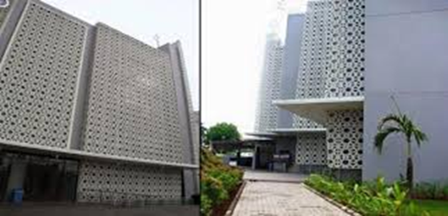

Gambar 1.1 Masjid WTC Jendral Sudirman
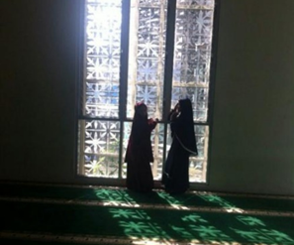
Masjid WTC Jendral Sudirman merupakan masjid yang terletak di area perkantoran di Jalan Jendral Sudirman, Jakarta. Masjid ini selalu menjadi tujuan para karyawan kantor untuk melaksanakan sholat harian, sholat jumat, dan kajian pada saat sholat jumat. Masjid ini tidak menutup kemungkinan juga melaksanakan belajar Al-Quran dan membaca Al-Quran Bersama. Masjid WTC Jendral Sudirman memiliki 4 lantai bangunan, lantai 1 dan 2 sama-sama digunakan sebagai ruangan sholat, sedangkan ruang wudhu terdapat pada lantai 1.

Gambar 1.2 Suasana ruang dalam Masjid WTC Jendral Sudirman

Permasalahan yang timbul pada Masjid WTC Jendral Sudirman adalah ruangan sholat terasa gelap, sehingga tidak memungkinkan melaksanakan ibadah baca Al-Quran, kecuali dibantu dengan pencahayaan buatan. Kurangnya pencahayaan alami dikarenakan fasad double skin yang bermotif rapat, sehingga pencahayaan yang masuk terfilter terlalu banyak.
Oleh sebab itu perlu dilakukan penelitian terhadap kenyamanan visual melalui pencahayaan alami terhadap berbagai aktifitas pengguna didalamnya baik aktifitas yang membutuhkan penerangan secara general maupun aktifitas yang membutuhkan penerangan lebih spesifik apakah sudah sesuai dengan fungsi masjid sebagai area khusus untuk beribadah atau dapat mempengaruhi kenyamanan visual untuk melakukan aktifitas lainnya seperti membaca al-quran dan kajian ilmu.

  - Perumusan Masalah
Permasalahan yang akan dibahas mengenai pencahayaan alami pada ruang ibadah Masjid WTC Jendral Sudirman, adalah:
- Bagaimana kondisi eksisting tingkat pencahayaan pada ruang ibadah Masjid WTC Jendral Sudirman
- Apakah tingkat pencahayaan ini sesuai dengan SNI mengenai standar tingkat pencahayaan pada ruang ibadah?
- Apakah tingkat pencahayaan ini sudah memenuhi kriteria kenyamanan visual?
- Apabila tingkat pencahayaan ini tidak sesuai dengan standar SNI dan belum memenuhi kriteria kenyamanan visual, upaya apa yang bisa dilakukan untuk mencapainya?
- Apakah pengaruh bukaan terhadap tingkat pencahayaan dan kenyamanan visual?

  - Tujuan Penelitian
- Untuk mengetahui kondisi eksisting tingkat pencahayaan pada ruang ibadah
- Untuk mengetahui tingkat pencahayaan ini sesuai dengan SNI tentang standar tingkat pencahayaan pada ruang ibadah
- Untuk mengevaluasi apakah tingkat pencahayaan ini sudah memenuhi kriteria kenyamanan visual
- Mencari upaya atau strategi yang bisa dilakukan untuk mencapai standar SNI dan kenyamanan visual apabila tingkat pencahayaan ini tidak sesuai dengan standar SNI, dan kriteria kenyamanan visual
- Untuk mengetahui pengaruh bukaan terhadap tingkat pencahayaan dalam ruang dan kenyamanan visual

  - Kontribusi Penelitian
Melalui penelitian ini diharapkan dapat memberikan manfaat kesemua pihak yang terlibat. Manfaat yang diperoleh dari diadakannya penelitian ini antara lain:
1. Penelitian ini diharapkan dapat menambah ilmu pengetahuan dan wawasan baru dalam merancang sistem pencahayaan untuk bangunan dengan fungsi masjid.
2. Hasil Penelitian ini diharapkan dapat memberikan saran bagi pengelola Masjid WTC Jendral Sudirman dalam menerapkan sistem pencahayaan yang baik pada bangunan Masjid.

BAB 2. TINJAUAN PUSTAKA
  - Pencahayaan alami
Pencahayaan alami merupakan salah satu faktor penting yang perlu dimanfaatkan secara optimal dalam perencanaan sebuah bangunan. Ruang yang telah dirancang tidak dapat memenuhi fungsinya dengan baik apabila tidak disediakan akses pencahayaan. Pencahayaan pun sangat berkontribusi kaitannya dengan aktivitas manusia. Seperti yang telah dikutip oleh Jusuf dan Adhitama (2014); dan Nur laela, Dkk (2013) yang mengkaji tentang pencahayaan mempengaruhi kenyamanan visual pada kantor serta sayap galeri selasar. Rahmania dan Sugini (2013). Pencahayaan alami merupakan cahaya yang bersumber dari matahari. Pencahayaan alami dibutuhkan karena manusia memerlukan kualitas cahaya alami. Fungsi pencahayaan alami dapat meminimalisir penggunaan energi listrik. Sehingga desain yang mengutamakan pemanfaatan pencahayaan alami harus dikembangkan.
Menurut Latifah, Dkk (2013), pencahayaan alami adalah pencahayaan yang diperoleh dari sinar matahari langsung dimana cahaya ini diperoleh pada pagi hari hingga sore hari. Menurut Meiliana, (2010) tujuan digunakannya pencahayaan alami yaitu untuk menghasilkan cahaya berkualitas yang efisien serta meminimalkan silau dan berlebihnya rasio tingkatterang. Selain itu Rahmania dan Sugini (2013) menjelaskan pula sistem pencahayaan alami yang menyatakan bahwa. Pencahayaan alami merupakan cahaya yang bersumber dari matahari. Pencahayaan alami dibutuhkan karena manusia memerlukan kualitas cahaya alami. Selain itu pencahayaan alami berfungsi untuk meminimalisir penggunaan energi listrik Sehingga desain yang mengutamakan pemanfaatan pencahayaan alami harus dikembangkan. Ander (Dalam Riandito (2012) menjelaskan mengenai beberapa strategi desain untuk pencahayaan alami, peningkatan keliling zona pencahayaan alami, penetrasi pencahayaan alami diatas ruangan, penggunaan ide “bukaan efektif” untuk perkiraan awal pada area kaca yang optimal, pemantulan pencahayaan alami dalam ruang untuk meningkatkan kecerahan ruang, penghindaran sorotan langsung cahaya alami didaerah tugas visual yang kritis, penggunaan cahaya langsung secara hati – hati pada area dimana pekerjaan nonkritis terjadi, dan penyaringan pencahayaan alami. Kunaefi (2014) menyatakan bahwa Pencahayaan alami adalah sumber pencahayaan yang berasal dari sinar matahari yang memiliki banyak keuntungan yaitu menghemat energi listrik dan membunuh kuman pada ruangan. Pencahayaan alami dapat dimasukkan melalui lubang cahaya yang ditempatkan pada dinding bangunan maupun langit-langit. Sebelum merancang bangunan, seorang perancang harus mempelajari keadaan alam di tapak tersebut, seperti sudut dan pergerakan matahari, kondisi langit, arah angin, iklim, dan sifat-sifat dari tapak tersebut. Setelah memahami keadaan tapak, perancangan bangunan dapat dilakukan dengan mengsingkronisasi antara alam dengan bangunan. Jika bangunan sudah di rancang dan di bentuk sejalan dengan alam, maka unsur-unsur seperti pengudaraan dan pencahayaan akan mengalir dan berjalan dengan baik. Hal ini pula yang di kemukakan oleh Meiliana (2010) yang menghubungkandengan apa yang telah di kemukakan oleh Guzowski (2000), yaitu sebaiknya mempelajari faktor-faktor dalam bangunan yang perlu di sesuaikan dengan keadaan alam.

- Sumber Cahaya
Agar dapat menggunakan cahaya alami secara efektif, perlu dikenali ke beberapa sumber cahaya utama yang dapat di manfaatkan:
• Sunlight, Cahaya Matahari langsung dan tingkat cahayanya tinggi,
• Daylight, Cahaya matahari yang sudah tersebar di langit dan tingkat cahayanya rendah, • Reflected light, Cahaya Matahari yang sudah di pantulkan.
Pada kehidupan sehari-hari, lebih banyak di jumpai Reflected light, Seperti cahaya matahari yang memantul pada jalanan, tanah, atau bangunan dengan warna-warna terang dan juga menggunakan material kaca. Setiap sumber cahaya memiliki kelebihan dan kekurangan masing-masing, karena itu perlu memiliki strategi tertentu saat mengaplikasikan pada rancangan untuk dapat memanfaatkan kelebihannya dan mengatasi kekurangannya.

- Cahaya Dan Terang Alami
Menurut Szokolay (2001) dalam Tholib (2013), cahaya matahari yang masuk ke dalam bangunan dibedakan menjadi 3, yaitu :
1. Cahaya matahari langsung
2. Cahaya difus dari terang langit
3. Cahaya difus dari pantulan tanah atau bangunan lainnya
Ketika kondisi tropis, cahaya matahari yang masuk secara langsung harus dihindari karena akan membawa panas masuk ke dalam bangunan. Cara menghindarinya bisa melalui desain bangunan dan elemen pembayangan (shading devices) baik yang bergerak atau tetap. Untuk komponen pencahayaan yang bisa dipergunakan adalah difus dari terang langit dan difus pantulan (point 2 dan 3).
Intensitas cahaya difus dari terang langit sangat bervariasi tergantung dengan kondisi terang langit (cerah atau berawan), sedangkan cahaya difus dari pantulan baik tanah atau bangunan lain akan menghasilkan kesilauan yang disebabkan oleh sudut datangnya yang rendah. Tapi hal ini menjadi solusi paling baik untuk kawasan yang beriklim tropis dan sub-tropis. 3. Sifat Teknik Dan Perilaku Cahaya Cahaya yang di hasilkan oleh sumber cahaya sebelum di tangkap oleh mata mempunyai karakteristik yang menarik. Sifat pancaran dan perilaku cahaya tersebut di tentukan oleh sifat-sifat permukaan benda yang di jumpai.
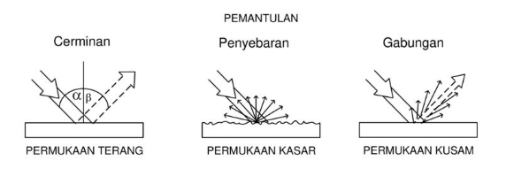

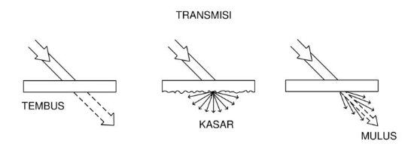

Gambar 3.1 Sifat Teknik dan Perilaku Cahaya

2.2 Faktor Pencahayaan Alami
Menurut Setiawan (2013) faktor pencahayaan alami siang hari adalah perbandingan tingkat pencahayaan pada suatu titik dari suatu bidang tertentu di dalam suatu ruangan terhadap tingkat pencahayaan bidang datar di lapangan terbuka yang merupakan ukuran kinerja lubang cahaya ruangan tersebut.
Menurut SNI No.03-2396-2001 Tentang tata Cara Perancangan Sistem Pencahayaan Alami, Faktor pencahayaan alami siang hari adalah perbandingan tingkat pencahayaan pada suatu titik dari suatu bidang tertentu di dalam suatu ruangan terhadap tingkat pencahayaan bidang datar di lapangan terbuka yang merupakan ukuran kinerja lubang cahaya ruangan tersebut. Faktor pencahayaan alami siang hari terdiri dari 3 komponen meliputi :
a. Komponen langit (faktor langit-fl)
b. Komponen refleksi luar (faktor refleksi luar - frl)
c. Komponen refleksi dalam (faktor refleksi dalam frd)

Komponen pencahayaan alami siang hari menurut SNI 03-2396-2001 adalah:

- Faktor Langit
Komponen langit atau faktor langit yakni pencahayaan langsung dari cahaya langit (Peraturan Instalasi SNI 03-6575-2001).
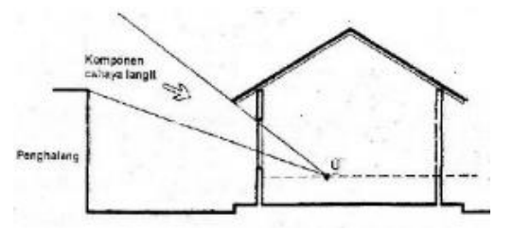

Gambar 3.2 Komponen Langit

- Faktor Refleksi Luar
Komponen refleksi luar (faktor refleksi luar - frl) yakni komponen pencahayaan yang berasal dari refleksi benda-benda yang berada di sekitar bangunan yang bersangkutan (Peraturan Instalasi SNI 03-6575- 2001)
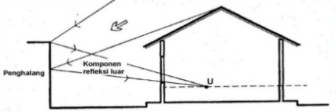

Gambar 3.3 Komponen Refleksi Luar

- Faktor Refleksi Dalam
Komponen pencahayaan yang berasal dari refleksi permukaanpermukaan dalam ruangan, dari cahaya yang masuk ke dalam ruangan akibat refleksi benda-benda di luar ruangan maupun dari cahaya langit (Peraturan Instalasi SNI 03-6575-2001).

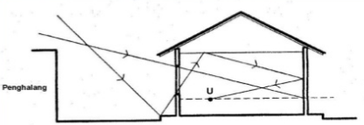

Gambar 3.4 Komponen Refleksi Dalam

4. Lubang Cahaya Efektif
Umumnya lubang cahaya efektif dapat berbentuk dan berukuran lain dari pada lubang cahaya itu sendiri.
Hal ini, antara lain dapat disebabkan oleh :
a) Penghalangan cahaya oleh bangunan lain dan atau oleh pohon.
b) Bagian-bagian dari bangunan itu sendiri yang karena menonjol menyempitkan pandangan ke luar, seperti balkon, konstruksi "sunbreakers" dan sebagainya.
c) Pembatasan-pembatasan oleh letak bidang kerja terhadap bidang
lubang cahaya .
d) Bagian dari jendela yang dibuat dari bahan yang tidak tembus cahaya.

  - Pengaruh Cahaya
Pengaruh-pengaruh cahaya terdiri dari tiga yaitu :

- Bentuk dan Posisi Sumber Cahaya
Bentuk luminer dapat mempengaruhi arah pancaran cahaya, ada luminer yang berbentuk memanjang, bentuk pada umumnya yaitu pada lampu fluorescent yang menghasilkan pencahayaan oprimum yang panjang. Ada pula luminer yang berbentuk bidang sehingga cahaya yang terpancar merupakan luasan. Dalam iluminasinya, sebuah titik luminer adalah berbanding terbalik dengan kuadrat jaraknya sehingga apabila jarak luminer menjadi dua kali lipat maka pengurangan intensitas cahaya akan menjadi 25% dari sebelumnya sebagai contoh luminer titik adalah lampu pijar (incandecent). Sedangkan untuk luminer yang berbentuk garis, iluminasinya berbanding terbalik dengan jarak luminer sehingga apabila jarak menjadi dua kali lipat maka intensitas berkurang menjadi 50 % seperti pada bentuk lampu TL (Lechner, 2007).

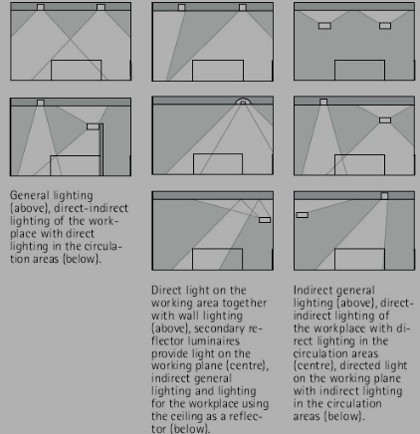

Gambar 3.5 Pengaruh Posisi dan Bentuk Luminer
Dalam Gambar 3.5, perletakkan luminer juga akan mempengaruhi model distribusi cahayanya dan yang menarik dengan variasi model tersebut menimbulkan suasana ruang yang variatif.

- Distribusi Cahaya
Pola distribusi cahaya dari sebuah luminer disebut photometri. Photometri luminer menggambarkan jangkauan cahaya yang dihasilkan dan pola pancarannya. Pola tersebut dapat dimanfaatkan untuk pemilihan luminer yang dibutuhkan. Gambar 3.6 menunjukkan contoh luminer dan pengaruh photometrinya pada ruang.
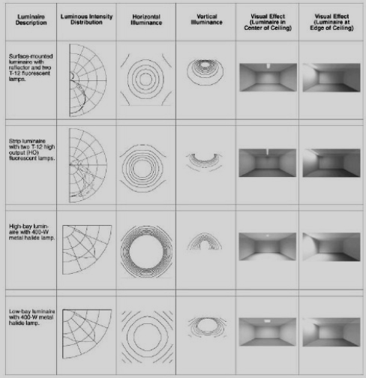

Gambar 3.6 Pengaruh Sumber Cahaya terhadap Distribusi Cahaya

- Perangkat Pengarah Cahaya
Dalam mengatasi masalah silau atau menciptakan kontras yang tepat pada ruang sangat berkaitan dengan metode pengontrolan distribusi cahaya dari sumber cahaya. Pengontrolan biasanya dilakukan dengan memberi tambahan material di sekitar sumber cahaya sehingga cahaya yang keluar membentuk pola tertentu.

  - Ruang Pada Masjid
Masjid merupakan sarana ibadah umat muslim yang dapat menampung jamaah dalam jumlah banyak ; Andika dan Ahmad (2016). Seperti yang telah dikemukakan oleh Zainurrahman. Dkk, (2012), Masjid adalah tempat yang sakral, yaitu tempat berinteraksi manusia dengan penciptanya (Allah SWT). Alangkah baiknya masjid memberikan kenyamanan yang maksimal bagi para jama’ahnya, Lanjutan Zainurrahman, Dkk (2012), yaitu masjid di tuntut agar memberikan kenyamanan semaksimal mungkin bagi jama’ahnya hingga kenyamanan tersebut dapat menjadikan kita terasa lebih dekat dengan Allah SWT. Berikut adalah tabel tingkat pencahayaan minimum yang direkomendasikan untuk rumah ibadah :

Tabel 3.1 : Tingkat Intensitas pencahayaan untuk Rumah Ibadah
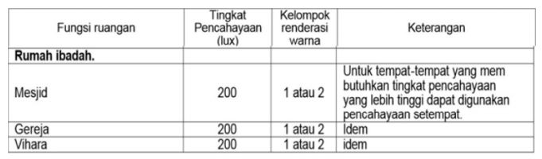
Sumber : SNI No. 03-6575-2001

  - Silau (Glare)
Silau adalah sensai yang dihasilkan oleh luminasi dalam bidang visual yang cukup besar dari luminasi yang disesuaikan oleh mata sehingga menyebabkan ketidaknyamanan, kurangnya penglihatan , atau keduanya.
Dilihat dari psikologi persepsi visual, silau dapat dibagi menjadi tiga jenis (Michel,1996), yaitu :
• Blinding glare, jika jumlah cahaya sangat besar dan datang dari sudut yang dekat sudut pandang mata, sehingga dapat menghilangkan kemampuan melihat untuk sementara waktu.
• Disability glare, jika mata hampir tidak dapat melihat objek dan fungsi penglihatan berkurang cukup besar.
• Discomfort glare, jika akibatnya cukup mengganggu pengamat, namun tidak sampai menghalangi penglihatan.
Berdasarkan penyebabnya, silau dapat dibagi menjadi dua, yaitu :
• Direct glare, atau silau langsung disebabkan oleh sumber cahaya yang berada dalam sudut pandang mata.
• Reflected glare atau silau pantulan, salah satu bentuknya adalah veiling reflection, yaitu ketika sumber iluminasi dipantulkan oleh suatu bidang specular (seperti cermin).
Silau dapat mengganggu suasana ruang dalam dan ergonomic arsitektur dalam sebuah bangunan, maka situasi silau ini perlu di kendalikan.

Tabel 3.2 : Nilai indeks kesilauan maksimum untuk berbagai tugas visual dan interior
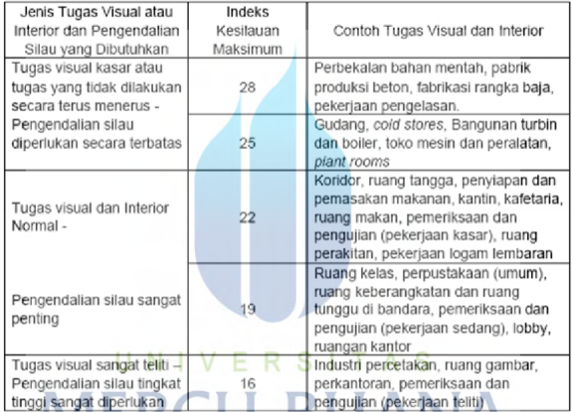
Sumber : SNI-2001

  - Kenyamanan Visual
Menurut Manurung (2019), kenyamanan visual adalah kenyamanan dalam mengakses semua informasi visual dan sangat terkait dengan indera penglihatan. Kualitas pencahayaan yang baik dapat memaksimalkan performa visual, komunikasi interpersonal, dan mempengaruhi manusia di dalam ruangan, sedangkan kualitas pencahayaan yang buruk akan menyebabkan ketidak nyamanan dan memusingkan performa visual.

2.7 Kualitas Pencahayaan
Menurut IESNA (2000), kualitas pencahayaan dapat dikategorikan melalui tiga pendekatan yaitu dari bidang arsitektur, ekonomi dan lingkungan, dan kebutuhan manusia.
• Arsitektur
Pencahayaan terdapat di dalam konteks arsitektur baik itu interior maupun eksterior. Menurut Setiawan (2012), pencahayaan bukan berperan sebagai pelengkap arsitektur, namun telah menjadi bagian dari arsitektur itu sendiri. Keberadaan pencahayaan dapat mempengaruhi pengalaman ruang, estetika bangunan, dan visual ruang.
• Ekonomi dan Lingkungan
Pemilihan pencahayaan sangat dipengaruhi dari bidang ekonomi, investasi pada lampu harus sebanding dengan biaya yang dikeluarkan demi mendapatkan tingkat efektifitas dan performa lampu yang sesuai.
• Kebutuhan manusia
Dari segi aspek kebutuhan manusia, untuk mendapatkan kualitas pencahayaan yang baik perlu diperhatikan hal – hal sebagai berikut:
1. Jarak Pandang (Visibility)
Peran pencahayaan sangat penting dalam mengatur kemampuan untuk menangkap informasi sudut pandang visual dan juga jarak untuk melihat daerah sekeliling.
2. Performa Aktivitas (Task Performance)
Salah satu peran utama pencahayaan adalah memfasilitasi aktivitas yang dilakukan manusia agar performa kerja mereka dapat optimal.
3. Perasaan dan Suasana (Mood and atmosphere)
Pencahayaan dapat mempengaruhi mood manusia di dalam ruangan dan menghasilkan bermacam suasana seperti suasana ruangan yang santai pada café, suasans produktif pada perkantoran, ataupun suasana angker di suatu tempat.
4. Kenyamanan Visual (Visual Comfort)
Aktivitas dan tipe tempat dapat mempengaruhi kenyamanan visual dari ruangan tersebut. Pegawai di perkantoran akan merasa tidak nyaman dengan cahaya yang menyilaukan dari instalasi pencahayaan, namun cahaya yang berkilauan di dalam diskotik justru dapat membuat orang di dalamnya semakin bersemangat.

2.8 Posisi Geografi Lintang dan Azimuth
Diagram matahari memberikan informasi mengenai azimuth dan tinggi matahari pada segala waktu pada sepanjang tahun. Kemiringan poros bumi tetap, belahan bumi utara akan menghadap matahari pada bulan Juni dan belahan bumi selatan akan menghadap matahari pada bulan Desember. Kondisi-kondisi yang ekstrem akan terjadi pada tanggal 21 Juni ketika kutub utara berada pada kondisi paling dekat dengan arah matahari dan pada tanggal 21 Desember dimana kutub utara pada kondisi paling jauh dari matahari. Pada tanggal 21 September dan 21 Maret matahari tepat berada pada garis Khatulistiwa. (Norbert, 1991)
Waktu yang paling efektif dalam melakukan simulasi maupun pengamatan yaitu: - Pada pagi hari pada pukul 08.00-10.00
- Pada siang hari pada pukul 14.00-16.00

  - Kajian Selubung Bangunan atau Fasad
2.9.1 Selubung Bangunan atau Fasad
Konfigurasi fasad pada karakteristik bangunan bertingkat rendah yaitu cenderung menggunakan kisi-kisi berupa naungan pada fasad. Selain itu faktor iklim tropis naungan (shading) sebagai sarana untuk mengkontrol cahaya yang di peroleh melalui cahaya pantul. Berdasarkan teori sun shading ada 3 dasar cara peletakkan shading pada fasad antara lain vertical shading device, horizontal shading device, dan eggcrate shading type device. (Watson, 1993).
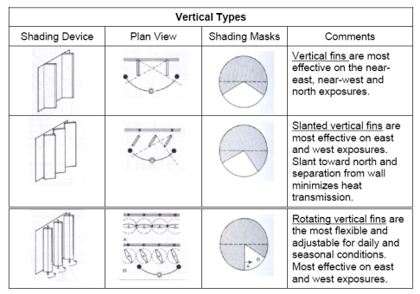
Vertical Shading Device ada 3 macam, antara lain:

Gambar 3.7 Vertical Shading Device
Horizontal Shading Device terdiri dari beberapa macam perletakkan shading, yaitu:
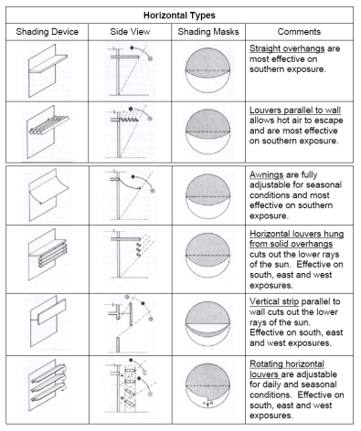

Gambar 3.8 Horizontal Shading Device
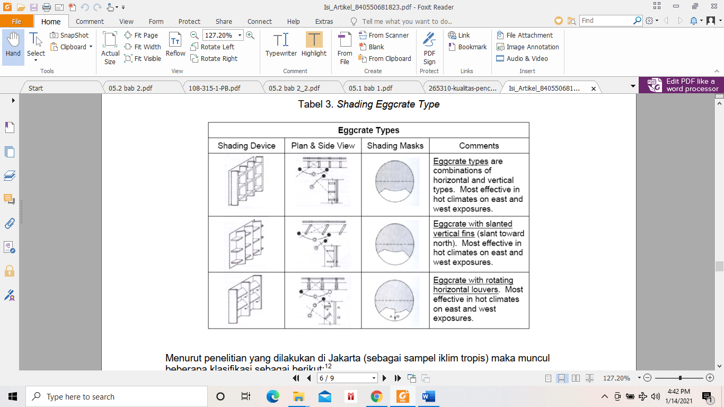
Eggcrate Shading Type device memiliki 3 macam tipe, yaitu :

Gambar 3.9 Eggcrate Shading Device

    - Pengaruh Bukaan (Jendela) terkait Kenyamanan Visual dan Daylight
Jendela memberikan pengaruh besar terhadap tampilan bangunan secara keseluruhan, baik melalui bentuk, orientasi, ukuran, bahkan sampai finishing yang digunakan. Jendela dibagi menjadi 3 bagian area yaitu rendah, tengah serta tinggi. Orientasi sudut pemantulan cahaya dan bentuk langit-langit diasumsikan sama pada kasus ini.
a. Jendela Rendah
Jenis jendela rendah menghasilkan bentuk pencahayaan yang merata dapat
mendistribusikan pantulan cahaya kedalam bangunan.
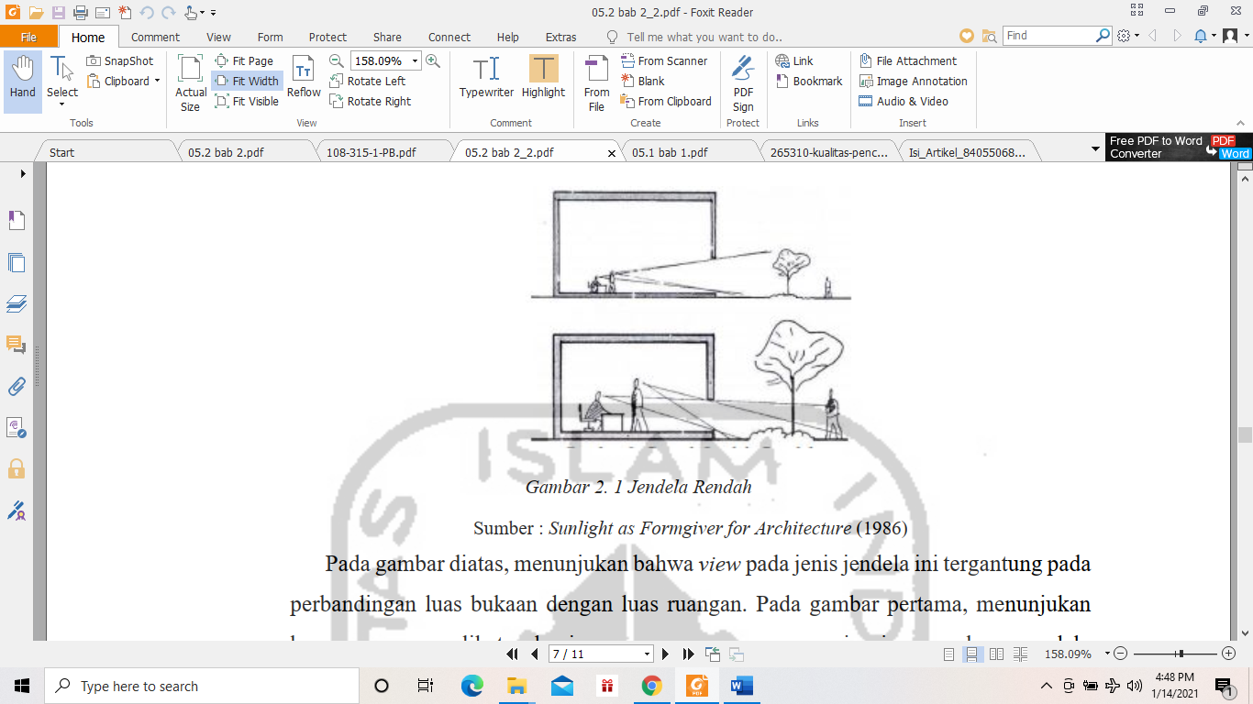

Gambar 3.10 Jendela Rendah
Pada gambar diatas, menunjukan bahwa view pada jenis jendela ini tergantung pada perbandingan luas bukaan dengan luas ruangan. Pada gambar pertama, menunjukan kenyamanan penglihatan bagi pengguna namun secara privasi merupakan masalah. Sedangkan pada gambar kedua, skala jendela rendah dengan ruangan yang kecil sehingga tidak memiliki view yang memuaskan.
b. Jendela Tinggi
Keuntungan dari penggunaan jendela tinggi ialah menghasilkan pencahayaan pada saat mendung dan tingkat privasi dan keamanan yang lebih baik dari jendela yang lain. Namun apabila pada penggunaan bahan pada langit-langit kurang maka pantulannya akan tidak merata. Dan pada segi visual, jendela tinggi kurang memuaskan.

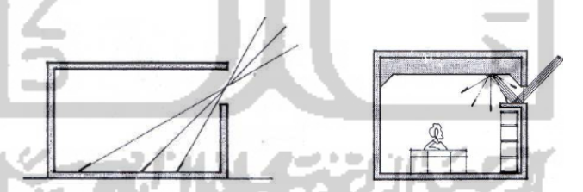

Gambar 3.11 Jendela Tinggi
c. Jendela Tengah
Jendela tengah tidak bekerja sebaik seperti jendela rendah dalam pendistribusian cahaya dari pantulan pada tanah dan tidak sebaik jendela tinggi dalam hal pendistribusian cahaya dari langit mendung. Namun dalam pengkondisian cahaya yang cukup, jendela tengah juga menampilkan view yang baik.
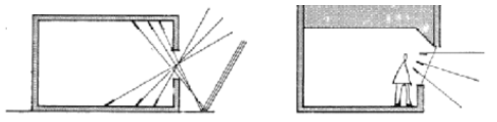

Gambar 3.12 Jendela Tengah

BAB 3. TUJUAN DAN MANFAAT RISET

  - Tujuan Riset
Maksud dari Penelitian ini adalah mengevaluasi pencahayaan alami pada ruang ibadah Masjid WTC Jendral Sudirman untuk mengetahui baik atau kurangnya cahaya yang dibutuhkan dalam bangunan masjid menurut Standart SNI 03-6575-2001, Dengan Demikian Tujuan dari Penelitian ini adalah :
- Untuk mengetahui kondisi eksisting tingkat pencahayaan pada ruang ibadah
- Untuk mengetahui tingkat pencahayaan ini sesuai dengan SNI tentang standar tingkat pencahayaan pada ruang ibadah
- Untuk mengevaluasi apakah tingkat pencahayaan ini sudah memenuhi kriteria kenyamanan visual
- Mencari upaya atau strategi yang bisa dilakukan untuk mencapai standar SNI dan kenyamanan visual apabila tingkat pencahayaan ini tidak sesuai dengan standar SNI, dan kriteria kenyamanan visual

  - Manfaat Riset
Melalui penelitian ini diharapkan dapat memberikan manfaat kesemua pihak yang terlibat. Manfaat yang diperoleh dari diadakannya penelitian ini antara lain:
1. Penelitian ini diharapkan dapat menambah ilmu pengetahuan dan wawasan baru dalam merancang sistem pencahayaan untuk bangunan dengan fungsi masjid.
2. Hasil Penelitian ini diharapkan dapat memberikan saran bagi pengelola Masjid WTC Jendral Sudirman dalam menerapkan sistem pencahayaan yang baik pada bangunan Masjid.

BAB 4. METODE RISET

4.1 Variabel Penelitian
Metode penelitian yang digunakan pada penelitian mengenai pencahayaan cukup bervariasi. Namun pada dasarnya hampir semuanya menggunakan metode kuantitatif, data yang digunakan harus berupa data yang memiliki unit atau satuan. Jenis data pada penelitian pencahayaan umumnya terbatas pada data luminansi pencahayaan alami terhadap kenyamanan visual, luminasi pencahayaan buatan, system data material kaca dan spesifikasi lampu. Data luminasi pencahayaan alami dibahas secara detail pada penelitian Widiyantoro Dkk (2017), Kuruseng dan Jamala (2016), Kusuma Dkk (2016), Erahman Dkk (2015), Achsani Dkk (2014), Jamala Dkk (2013), Ochoa dan Capeluto (2006), Oetomo dan Indrani (2013), Wisnu dan Indarwanto (2017), Jamala Dkk (2015), Kort dan Smolder (2010) mengambil data luminansi pencahayaan buatan secara detail dengan berbagai macam scenario. Sementara Tiono dan Indrani (2015) membahas secara detail mengenai kombinasi material kaca dan spesifikasi lampu. Pengolahan data yang telah dikumpulkan juga memiliki beberapa pendekatan. Metode ini dapat dikerjakan dengan berbagai macam cara yang terbagi menjadi beberapa jenis: menggunakan simulasi software, menggunakan persamaan matematis atau kombinasi keduanya. Oetomo dan Indrani (2013), Jamala Dkk (2015), Jamala Dkk (2013), Erahman Dkk (2015), Achsani Dkk (2014), Wisnu dan Indarwanto (2017), menggunakan simulasi software pada penelitiannya. Widiyantoro Dkk (2017), Kuruseng dan Jamala (2016), menggunakan persamaan matematis pada penelitiannya. Tiono dan Indrani (2015), Kusuma Dkk (2016) menggunakan kombinasi simulasi software dan persamaan matematis.
Pada penelitian ini, akan digunakan pengambilan data variable tetap seperti denah titik lampu, posisi bukaan, serta denah bangunan. Data variable bebas yang digunakan adalah luminansi pencahayaan alami. Penelitian ini menggunakan pengukuran langsung menggunakan Lux Meter.
4.2 Tahapan Penelitian
Adapun tahapan penelitian yang dilakukan pada penelitian ini adalah sebagai berikut:
    - Observasi: Melakukan pengamatan langsung ke objek penelitian
    - Studi pustaka:
Mengumpulkan beberapa dasar teori yang berhubungan dengan permasalahan pada pencahayan bangunan dari beberapa sumber seperti buku, majalah, jurnal, karya imliah dan situs-situs website.
    - Merumuskan dan menentukan permasalahan yang didapat pada objek penelitian.
    - Menetapkan metode yang digunakan
    - Metode pengumpulan data: Melakukan pengukuran langsung di lokasi objek penelitian, membuat kuisioner pengguna ruangan.
    - Metode pengolahan data: Analisis data hasil pengukuran dan hasil kuisioner
    - Pembahasan:
Membandingkan hasil pengukuran dengan hasil kuisioner terhadap acuan SNI
    - Kesimpulan dan rekomendasi:
Menarik kesimpulan penelitian dan memberikan saran – saran yang dapat direkomendasikan pada objek penelitian.

  - Sampling Penelitian

Kriteria Pemilihan Objek Penelitian
4.3.1.
Pemilihan objek penelitian tentunya telah memperhitungkan kriteria tertentu. Adapaun beberapa kriteria pemilihan objek penelitian adalah sebagai berikut:
- Bangunan berfungsi sebagai masjid
- Bangunan masih aktif digunakan sebagaimana fungsinya
- Bangunan tergolong bangunan baru dengan usia dibawah 10 tahun
- Belum pernah ada penelitian serupa pada bangunan
- Bangunan dapat digunakan untuk kegiatan studi penelitian

Atas pertimbangan kriteria tersebut, maka dipilih bangunan Masjid WTC Jendral Sudirman sebagai objek penelitiaN.

Deskripsi Umum Bangunan Masjid WTC Jendral Sudirman
4.3.2.
Lokasi yang dicari untuk melakukan penelitian ruang ibadah dengan penggunaan fasad kulit ganda yang menampung banyak orang serta banyak kegiatan. Bangunan Masjid WTC Jendral Sudirman ini memiliki ciri tersebut. Bangunan masjid sederhana ini terdiri dari 4 lantai.
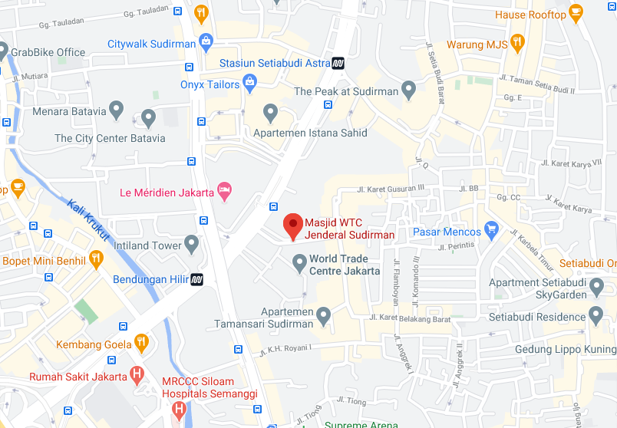

Gambar 4.1 Peta Makro Lokasi Penelitian (Google Maps)

Bangunan Masjid WTC Jendral Sudirman memiliki 2 ruang ibadah yang terdapat pada lantai dasar, lantai 2, lantai 3, dan lantai 4. Semua bukaan atau jendela pada lantai dasar, 2, 3, dan 4 diluarnya langsung terdapat kulit ganda. Tetapi pada lantai dasar, diatas bukaan berkulit ganda tersebut terdapat canopy atau awning agar pengunjung tidak kehujanan saat mengakses ruang ibadah masjid. Lantai 2, 3, dan 4 tidak memiliki awning di luar bukaan kulit ganda.
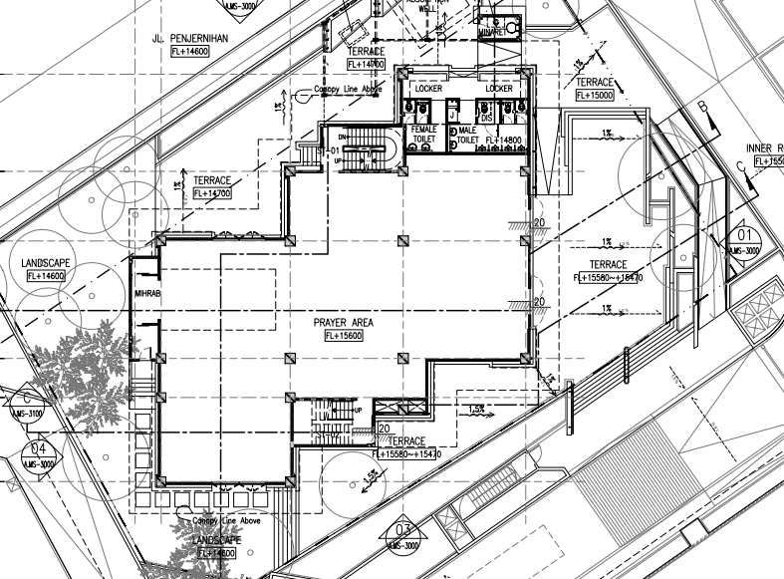

Gambar 4.2 Denah Lantai dasar Masjid WTC Jendral Sudirman

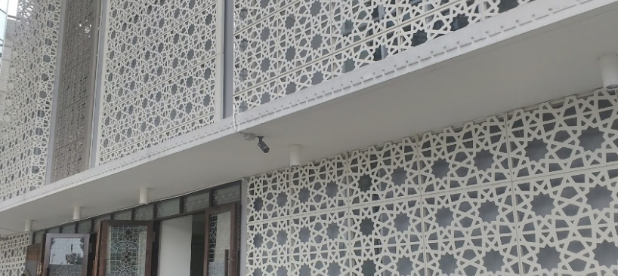

Gambar 4.3 Awning pada lantai dasar
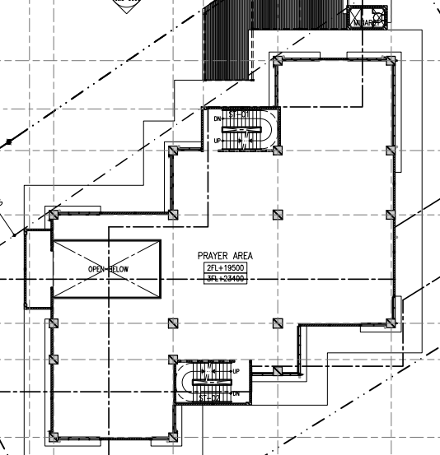

Gambar 4.4 Denah Lantai 2, 3, dan 4 Masjid WTC Jendral Sudirman
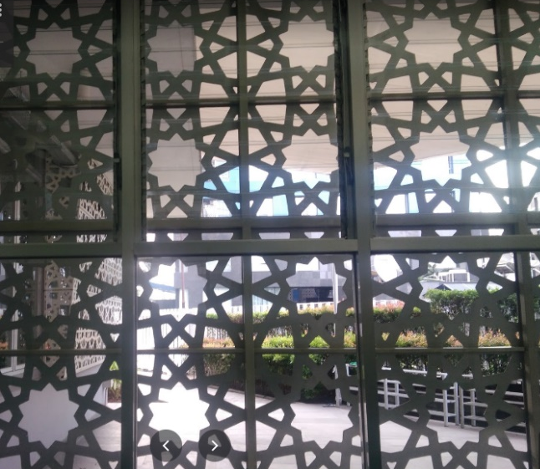

Gambar 4.5 Bukaan yang langsung bersinggungan dengan kulit ganda

4.3.3 Kriteria Penentuan Sampel
Penempatan sampel penelitian ditentukan berdasarkan beberapa variable, antara lain sebagai berikut:
a. Pencahayaan alami
c. Orientasi bangunan
d. Denah
e. Bukaan (jendela)

Pengukuran cahaya dilakukan pada titik yang telah dibagi berdasarkan luas area ibadah dimana syarat pembagian titik pengukuran adalah sebagai berikut:
a. Luas ruangan kurang dari 10 m2 yaitu pada titik potong daris horizontal dan vertical lebar ruangan pada jarak setiap 1 meter
b. Luas ruangan antara 10 m2 – 100 m2 yaitu pada titik potong garis horizontal dan vertical lebar ruangan pada jarak setiap 3 meter
c. Luas ruangan antara lebih 100 m2 yaitu pada titik potong garis horizontal dan vertical lebar ruangan pada jarak setiap 6 meter
Berikut ini adalah denah titik ukur sampel penelitian lantai 1. Ada 3 titik ukur outdoor yang diletakkan didepan bukaan dan ada 15 titik ukur indoor dengan jarak 6 meter.
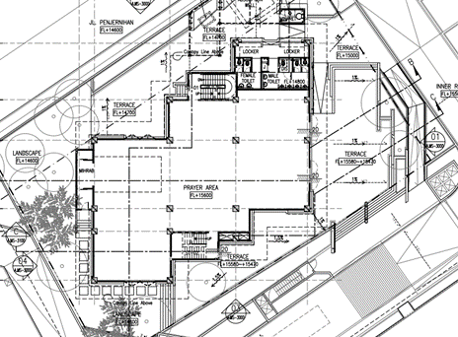
6
4
5
1

11
10
9
8
7
2

16
15
14
13
12

17
18

3

Gambar 4.6 Denah Titik Ukur lantai 1

Pada lantai 2 terdapat 3 titik ukur outdoor yang terletak di utara bangunan, timur bangunan, dan selatan bangunan karena bagian ini terdapat bukaan. Terdapat 17 titik ukur indoor ruang ibadah. Peneliti hanya meneliti lantai dasar dan lantai 2 dikarenakan lantai 2, 3, dan 4 kondisinya mirip. Selain itu lantai dasar dan lantai 2 sering digunakan untuk kegiatan masjid seperti pengajian danbaca Al-Quran, jadi lantai dasar dan lantai 2 memerlukan pencahayaan yang memadai.
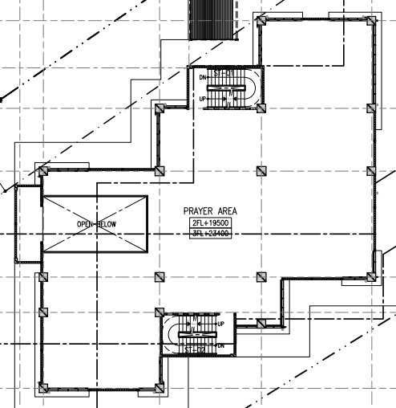
20
19
18
17
16
15
14
13
12
11
10
9
8
7
6
5
4
3
2
1
Gambar 4.7 Denah Titik Ukur lantai 2

  - Metode Pengumpulan Data dan Rancangan Instrumen Penelitian
Penelitian ini menggunakan beberapa metode pengumpulan data yaitu pengamatan awal, pengumpulan data fisik bangunan, pengukuran, dan kuisioner pengguna ruangan.
Tahap 1, pengamatan awal

Pengamatan awal terhadap onjek penelitian melalui pengamatan langsung terhadap kualitas pencahayaan ruang secara kualitatif. Penilaian dilakukan tanpa menggunakan peralatan tertentu tapi melalui penilaian subyektif secara visual, data yang dikumpulkan adalah data data mengenai jenis matrial pada elemen bangunan, seperti dinding, lantai, plafond, dan warna serta texture dari material tersebut serta pengukuran lubang jendela. Data tentang elemen dan material digunakan sebagai pilihan material yang akan di teliti.

Tahap 2, pengumpulan data fisik bangunan

Pengumpulan data fisik bangunan dilakukan dengan mengumpulkan gambar gambar fisik bangunan seperti denah dengan cara mengunjungi dan meminta gambar tersebut ke bagian pengelola. Jika tidak ada bisa dilakukan dengan sketsa terukur. Hal ini diperlukan untuk penentuan titik ukur.
Tahap 3, pengukuran pencahayaan existing

Metode pengumpulan data melalui observasi lapangan yaitu:

- Denah ruang objek penelitian
- Orientasi bangunan terhadap arah datangnya cahaya matahari
- Titik ukur pencahayaan alami di luar bangunan objek
- Titik ukur pencahayaan alami di dalam bangunan
Tahap 4, kuisioner responden

Metode pengumpulan data melalui bertanya melalui google form kepada pengurus masjid dan pengunjung yang sudah terbiasa mengunjungi masjid tersebut. Dibuat beberapa pertanyaan yang terkait dengan kenyamanan visual pengguna. Dan dibagikan melalui pesan online, karna situasi yang belum memungkinkan untuk bertemu dengan orang banyak.

Pengukuran Langsung
4.4.1.

Pengukuran dilakukan dengan menentukan titik ukur terlebih dahulu pada setiap ruangan yang akan dijadikan penelitian berdasarkan kondisi ruang yang ada. Pengukuran dilakukan menggunakan acuan SNI 16-7062-2004.
Pengukuran pertama dilakukan pada pagi hari untuk pengukuran pencahayaan alami ruangan. Pengukuran dilakukan saat pukul 09.00.
Pengukuran kedua dilakukan pada siang hari untuk pengukuran pencahayaan alami ruangan. Pengukuran dilakukan saat ruangan selesai digunakan setelah sholat Dzuhur berjamaah dan biasanya digunakan untuk kajian yaitu pukul 13.00
Pengukuran ketiga dilakukan pada sore hari untuk pengukuran pencahayaan alami ruangan. Pengukuran dilakukan saat ruangan selesai digunakan setelah sholat Azhar berjamaah dan biasanya dilakukan kegiatan baca Al-Quran yaitu pukul 16.00.
Dokumentasi
4.4.2.

Dokumentasi digunakan untuk melengkapi dan menambah validasi data yang diperoleh melalui pengamatan, penggambaran, pengukuran dan pemetaan. Sumber informasi yang diambil adalah suatu sumber yang dapat menggambarkan bagaimana kondisi lingkungan serta bagian dalam bangunan kantor. Dokumentasi yang dilakukan adalah mencari informasi tampak fasad bangunan, kondisi dan letak bukaan, kondisi ruangan.
Alat ukur
4.4.3.

Adapun alat ukur yang digunakan pada penelitian ini adalah:

- Meteran
- Spidol
- Lux meter
- Alat tulis
- Laptop

Lux Meter
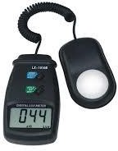

Gambar 4.8 Luxmeter

Berikut ini adalah spesifikasi lux meter yang digunakan dalam pengambilan data.
  - Type: Lux Meter FUYI LX-1010B
  - Display: 3-1/2 digit 18mm LCD
  - Power: baterai 9V
  - Ranges (3 ranges): 1~100,000Lux /20,000 Lux range: readingx10 / 100,000 Lux range: readingx100.

Table Observasi
4.4.4.
Demi menunjang proses observasi, maka sebelum melakukan pengambilan data, peneliti mempersiapkan indikator yang disusun dalam table table observasi. Berikut ini adalah hasil dari table observasi yang akan digunakan saat melakukan penelitian.

Ruangan | Titik Ukur | Pagi 09.00 | Siang 13.00 | Sore 16.00
 | TU 1
 | TU 2
 | TU 3
 | TU 4
 | TU 5
 | TU 6
 | TU 7
 | TU 8
 | dst

Rata-Rata

Gambar 4.9 Tabel Pengukuran

Kuisioner Responden
4.4.5.
Kuisioner ini dilakukan untuk mencari informasi secara detail terhadap pengguna bangunan, sehingga data yang di dapat dan diolah dapat dipercaya dan akurat.

  - Metode Analisa Data
Teknik analisa data di lakukan setelah proses pengumpulan data selesai baik data dari observasi lapangan, maupun studi pustaka, selanjutnya peneliti mengevaluasi data – data yang ada berdasarkan hasil pengukuran dilapangan, selanjutnya diuraikan secara deskripsi permasalahannya berdasarkan kajian teoritis analisa data seperti itu juga disebut dengan statistika deskriptif.
Tahap pertama yaitu mentabulasi data dengan mengumpulkan semua data yang telah di peroleh, kemudian di tabulasi untuk memudahkan proses analisis selanjutnya adapun data yang di gunakan yaitu:
Penelitian ini menggunakan metode tabulasi dalam mengolah data, yang dimana data dibentuk dalam table – table yang telah diberi kode sesuai dengan analisis yang di butuhkan. Proses analisis data diperoleh dari hasil pengukuran langsung. Tahapan analisis ini dilakukan dengan membandingkan data – data indikator kualitas pencahayaan yang diperoleh dari pengukuran lux meter dengan standar yang telah ditetapkan.

BAB 5. HASIL DAN PEMBAHASAN

  - Pengumpulan Data
Pengukuran tingkat pencahayaan alami di ukur melalui alat ukur lux meter kondisi langit cerah, pengukuran dilakukan pada jam 09.00, jam 13.00 dan jam 16.00. Alat ukur ditempatkan pada ketinggian 0.75 meter dari permukaan lantai.

5.1.1 Pengukuran Lantai 1
Tabel hasil pengukuran pencahayaan alami pada lantai 1 Masjid WTC Jendral Sudirman sebagai berikut:

Tabel 5.1 Hasil Pengukuran lantai 1
Ruangan | Titik Ukur | Pagi 09.00 | Siang 13.00 | Sore 16.00
Ruang Ibadah Lantai 1 | TU 4 | 101 | 94 | 85
 | TU5 | 112 | 100 | 98
 | TU6 | 120 | 111 | 107
 | TU7 | 167 | 210 | 213
 | TU8 | 175 | 223 | 234
 | TU9 | 122 | 119 | 108
 | TU10 | 203 | 190 | 189
 | TU11 | 204 | 192 | 190
 | TU12 | 160 | 203 | 210
 | TU13 | 153 | 202 | 211
 | TU14 | 124 | 120 | 111
 | TU15 | 205 | 191 | 190
 | TU16 | 121 | 110 | 108
 | TU17 | 170 | 205 | 215
 | TU18 | 168 | 204 | 216
Rata-rata |  | 153,6 | 164,9 | 165,6
 | TU1 | 500 | 655 | 659
 | TU2 | 1203 | 801 | 632
 | TU3 | 1021 | 1201 | 1187
Rata-Rata |  | 908 | 885,6 | 826

Gambar 5.1 Grafik Pengukuran Lantai 1

5.1.2 Pengukuran Lantai 2
Tabel hasil pengukuran pencahayaan alami pada lantai 2 Masjid WTC Jendral Sudirman sebagai berikut:

Tabel 5.2 Hasil Pengukuran lantai 2
Ruangan | Titik Ukur | Pagi 09.00 | Siang 13.00 | Sore 16.00
Ruang Ibadah Lantai 2 | TU 4 | 273 | 280 | 280
 | TU5 | 274 | 286 | 282
 | TU6 | 268 | 272 | 276
 | TU7 | 252 | 263 | 264
 | TU8 | 266 | 274 | 272
 | TU9 | 260 | 275 | 277
 | TU10 | 254 | 262 | 260
 | TU11 | 243 | 254 | 250
 | TU12 | 232 | 246 | 243
 | TU13 | 225 | 234 | 237
 | TU14 | 238 | 243 | 244
 | TU15 | 223 | 235 | 238
 | TU16 | 224 | 232 | 236
 | TU17 | 236 | 249 | 247
 | TU18 | 252 | 264 | 263
 | TU19 | 263 | 275 | 272
 | TU 20 | 262 | 278 | 274
Rata-rata |  | 249,7 | 260,11 | 259,70
 | TU1 | 1120 | 1304 | 1403
 | TU2 | 1354 | 1301 | 1289
 | TU3 | 1350 | 1303 | 1301
Rata-Rata |  | 1274,6 | 1302,6 | 1331

Gambar 5.2 Grafik Pengukuran Lantai 2

  - Hasil Analisa
5.2.1 Hasil Analisa Lantai 1
Pada table dibawah ini memperlihatkan yang diberikan warna merah adalah kondisi pencahayaan alami dibawah 200 lux yang artinya tidak memadai untuk kegiatan atau fungsi ibadah.

Tabel 5.3 Hasil Analisa Titik Ukur kurang dari 200 lux
Ruangan | Titik Ukur | Pagi 09.00 | Siang 13.00 | Sore 16.00
Ruang Ibadah Lantai 1 | TU 4 | 101 | 94 | 85
 | TU5 | 112 | 100 | 98
 | TU6 | 120 | 111 | 107
 | TU7 | 167 | 210 | 213
 | TU8 | 175 | 223 | 234
 | TU9 | 122 | 119 | 108
 | TU10 | 203 | 190 | 189
 | TU11 | 204 | 192 | 190
 | TU12 | 160 | 203 | 210
 | TU13 | 153 | 202 | 211
 | TU14 | 124 | 120 | 111
 | TU15 | 205 | 191 | 190
 | TU16 | 121 | 110 | 108
 | TU17 | 170 | 205 | 215
 | TU18 | 168 | 204 | 216
Rata-rata |  | 153,6 | 164,9 | 165,6
 | TU1 | 500 | 655 | 659
 | TU2 | 1203 | 801 | 632
 | TU3 | 1021 | 1201 | 1187
Rata-Rata |  | 908 | 885,6 | 826

Pada pagi hari jam 09.00 sebagian besar menunjukan pencahayaan alami pada titik ukur kurang memadai kecuali TU10, 11, dan 15, hal ini dikarenakan letaknya yang berada didekat bukaan dan disebelah sisi timur saat matahari pagi datang. Pada siang hari jam 12.00 sebagian besar masih menunjukan kurangnya pencahayaan alami pada titik ukur kecuali TU7, 8, 12, 13, 17, dan 18. Hal ini dikarenakan TU 7, 8, 12, dan 13 terletak dibawah void, yang artinya mendapatkan pencahayaan dari lantai 2. Sedangkan TU 17 dan 18 terletak dengan bukaan atau jendela. Sama seperti kondisi siang hari, Pada sore hari jam 16.00 sebagian besar masih menunjukan kurangnya pencahayaan alami pada titik ukur kecuali TU7, 8, 12, 13, 17, dan 18. Hal ini dikarenakan TU 7, 8, 12, dan 13 terletak dibawah void, yang artinya mendapatkan pencahayaan dari lantai 2. Sedangkan TU 17 dan 18 terletak dengan bukaan atau jendela.
Dilihat dari rata-rata pencahayaan alami, ruang ibadah di lantai 1 masih kurang memadai dari segi pencahayaan. Hal ini dikarenakan kurangnya bukaan pada lantai 1 serta terdapat awning dan fasad kulit ganda yang memfilter pencahayaan alami. Padahal pada pengukuran TU1, TU2, dan TU3 menunjukan bahwa pencahayaan diluar bangunan lebih dari 200 lux.

5.2.2 Hasil Analisa Lantai 2
Tabel 5.4 Hasil Analisa Titik Ukur tertinggi dan terendah
Ruangan | Titik Ukur | Pagi 09.00 | Siang 13.00 | Sore 16.00
Ruang Ibadah Lantai 2 | TU 4 | 273 | 280 | 280
 | TU5 | 274 | 286 | 282
 | TU6 | 268 | 272 | 276
 | TU7 | 252 | 263 | 264
 | TU8 | 266 | 274 | 272
 | TU9 | 260 | 275 | 277
 | TU10 | 254 | 262 | 260
 | TU11 | 243 | 254 | 250
 | TU12 | 232 | 246 | 243
 | TU13 | 225 | 234 | 237
 | TU14 | 238 | 243 | 244
 | TU15 | 223 | 235 | 238
 | TU16 | 224 | 232 | 236
 | TU17 | 236 | 249 | 247
 | TU18 | 252 | 264 | 263
 | TU19 | 263 | 275 | 272
 | TU 20 | 262 | 278 | 274
Rata-rata |  | 249,7 | 260,11 | 259,70
 | TU1 | 1120 | 1304 | 1403
 | TU2 | 1354 | 1301 | 1289
 | TU3 | 1350 | 1303 | 1301
Rata-Rata |  | 1274,6 | 1302,6 | 1331

Pada semua waktu, ruang ibadah di lantai 2 memadai dari segi pencahayaan alami, dilihat dari table bahwa semua diatas 200 lux. Meskipun semuanya memadai, ada titik ukur tertinggi ada titik ukur terendah. Titik ukur 4, 5, 6, 7, dan 8 memiliki pencahayaan yang tinggi dikarenakan pada titik ini banyak terdapat bukaan atau jendela. Titik Ukur 9 dan 10 memiliki pencahayaan yang memadai dikarenakan dekat dengan bukaan dan dekat dengan void, yang artinya mendapat pencahayaan dari bukaan lantai 3. Begitu juga dengan titik ukur 18, 19, dan 20 memiliki pencahayaan yang memadai dikarenakan pada bagian ini terdapat bukaan jendela.
Titik ukur 11, 12, 13, 14, 15, 16, dan 17 memiliki tingkat lux terendah tapi masih memadai hal ini dikarenakan titik ukur yang jauh dari bukaan atau jendela. Bisa dilihat bahwa titik ukur outdoor luxnya sangat tinggi, hal ini menyebabkan silau. Dengan adanya jendela berfasad kulit ganda terbukti bisa memfilter cahaya yang masuk.

5.3 Hasil Perbandingan Pengukuran Lapangan Dengan Kuisioner Pengguna Ruangan

Tabel hasil kuisioner pencahayaan alami pada Masjid WTC Jendral Sudirman sebagai berikut:

Tabel 5.5 Perbandingan Hasil Pengukuran dan Hasil Kuisioner lantai 1
Ruangan | Titik Ukur | Pagi  09.00 | Siang 13.00 | Sore  16.00 | Hasil Kuisioner
Ruang Ibadah  Lantai 1 | TU 4 | 101 | 94 | 85 | Presentase | Kategori
Ruang Ibadah  Lantai 1 | TU5 | 112 | 100 | 98 | (%) | (TN) | (C) | (N) | (SN)
Ruang Ibadah  Lantai 1 | TU6 | 120 | 111 | 107 | 70% | v
Ruang Ibadah  Lantai 1 | TU7 | 167 | 210 | 213 | 30% |  | v
Ruang Ibadah  Lantai 1 | TU8 | 175 | 223 | 234
 | TU9 | 122 | 119 | 108
 | TU10 | 203 | 190 | 189
 | TU11 | 204 | 192 | 190
 | TU12 | 160 | 203 | 210
 | TU13 | 153 | 202 | 211
 | TU14 | 124 | 120 | 111
 | TU15 | 205 | 191 | 190
 | TU16 | 121 | 110 | 108
 | TU17 | 170 | 205 | 215
 | TU18 | 168 | 204 | 216
Rata-rata |  | 153,6 | 164,9 | 165,6
Outdoor | TU1 | 1120 | 1304 | 1403
 | TU2 | 1354 | 1301 | 1289
 | TU3 | 1350 | 1303 | 1301

Dari hasil rata rata perbandingan pengukuran menunjukan bahwa pencahayaan alami rata-rata di ruang ibadah lantai 1 tidak memenuhi standar. Hasil kuisioner berdasarkan pengguna ruangan tersebut menyatakan tidak nyaman (TN) sebesar 70% dan cukup (C)sebesar 30% pada kondisi tersebut. Hal ini sesuai bahwa kondisi pencahayaan alami dibawah 200 lux menimbulkan ketidaknyamanan visual bagi pengguna.

Tabel 5.6 Perbandingan Hasil Pengukuran dan Hasil Kuisioner lantai 2
Ruangan | Titik Ukur | Pagi  09.00 | Siang 13.00 | Sore  16.00 | Hasil Kuisioner
Ruang Ibadah  Lantai 2 | TU 4 | 273 | 280 | 280 | Presentase | Kategori
Ruang Ibadah  Lantai 2 | TU5 | 274 | 286 | 282 | (%) | (TN) | (C) | (N) | (SN)
Ruang Ibadah  Lantai 2 | TU6 | 268 | 272 | 276 | 100% |  |  | v
Ruang Ibadah  Lantai 2 | TU7 | 252 | 263 | 264
Ruang Ibadah  Lantai 2 | TU8 | 266 | 274 | 272
 | TU9 | 260 | 275 | 277
 | TU10 | 254 | 262 | 260
 | TU11 | 243 | 254 | 250
 | TU12 | 232 | 246 | 243
 | TU13 | 225 | 234 | 237
 | TU14 | 238 | 243 | 244
 | TU15 | 223 | 235 | 238
 | TU16 | 224 | 232 | 236
 | TU17 | 236 | 249 | 247
 | TU18 | 252 | 264 | 263
 | TU19 | 263 | 275 | 272
 | TU 20 | 262 | 278 | 274
Rata-rata |  | 249,7 | 260,1 | 259,7
Outdoor | TU1 | 500 | 655 | 659
 | TU2 | 1203 | 801 | 632
 | TU3 | 1021 | 1201 | 1187

Dari hasil rata rata perbandingan pengukuran menunjukan bahwa pencahayaan alami rata-rata di ruang ibadah lantai 2 memenuhi standar. Hasil kuisioner berdasarkan pengguna ruangan tersebut menyatakan nyaman (N) sebesar 100%. Hal ini sesuai bahwa kondisi pencahayaan alami diatas 200 lux menimbulkan kenyamanan visual bagi pengguna.
BAB 6. KESIMPULAN DAN SARAN
6.1 Kesimpulan
- Pada hasil pengukuran dan analisa, pencahayaan alami pada lantai 1 tidak memadai dari segi pencahayaan alami. Sedangkan untuk lantai 2 pencahayaan alami memadai.
- Pada lantai 1 pencahayaan alami tidak memadai dikarenakan kurangnya bukaan/jendela, serta outdoor lantai 1 juga terdapat awning sehingga cahaya matahari terfilter untuk masuk kedalam bangunan.
- Pencahayaan pada Titik 7, 8, 12, 13 pada lantai 1 memadai karena berdekatan dengan void dan mendapatkan cahaya dari lantai 2.
- Pada lantai 2 pencahayaan alami memadai dikarenakan bukaan/jendela yang banyak.
- Titik ukur outdoor lantai 2 menunjukan angka lux yang tinggi, sedangkan pada ruang ibadah lantai 2 menunjukan angka lux yang cukup. Hal ini terbukti bahka bukaan dengan kulit ganda berpengaruh terhadap pencahayaan alami ruang ibadah. Kulit ganda tersebut memfilter cahaya matahari yang masuk agar ruang ibadah tidak silau dan terlalu terang.
- Pada hasil kuisioner lantai 1 menunjukan 70% tidak nyaman yang berarti sesuai dengan hasil pengukuran yang kurang memadai (dibawah 200 lux)
- Pada hasil kuisioner lantai 2 menunjukan 100% nyaman yang berarti sesuai dengan hasil pengukuran yang memadai (diatas 200 lux)

6.2 Saran
- Strategi desain untuk mengoptimalkan pencahayaan alami pada lantai 1 adalah dengan menghilangkan kulit ganda
- Pada lantai 1 diperlukan pencahayaan buatan yang memadai
- Awning lantai 1 bisa diganti materialnya missal memakai canopy kaca atau poly carbonate daripada dak beton agar tidak menghalangi cahaya yang masuk kedalam bangunan lantai 1.

DAFTAR PUSTAKA
Guzowski, M., Carmody, J. and Wines, J., 2000. The Minnesota Sustainable Design Guide: A Web-based Design Decision Support System. In Proceedings of the Sustainable Building 2000 International Conference.
IESNA, L.H., 2000. Reference and application volume. New York: Illuminating Engineering Society of North America.
Koenigsberger, O.H., 1974. Climatic Design. Longman
Kunaefi, I., 2014. Kajian Pencahayaan Alami Ruang Kelas Ditinjau Dari Aspek Kenyamanan Visual (Studi Kasus Ruang Kelas SMK Negeri 3 Semarang) (Doctoral dissertation, Universitas Negeri Semarang).
Lam, M.C., 1986. William, Sunlighting (As Formgivers For Architecture)
Latifah, N.L., Anugrah, D.A., Aynani, M.D. and Garini, K.W., 2013. Kajian Sistem Pencahayaan yang Mempengaruhi Kenyamanan Vsual Pada Ruang A dan Ruang Sayap Galeri Selasar Sunaryo. Reka Karsa, 1(3).
Manurung, Parmonangan. 2019. Kualitas Pencahayaan Interior Panti Werdha
Meiliana, W., 2010. Integrasi Sistem Pencahayaan Alami dan Buatan dalam Galeri.
Norbert, L. 1991. Heating, Cooling, Lighting, Design Methods for Architect (3 edition). Willey.
Riandito, A.R., 2012. Efisiensi Energi Pada Ruang Perpustakaan Fakultas Teknik Sipil Dan Perencanaan Universitas Islam Indonesia Melalui Optimasi Pencahayaan Alami Dan Buatan (Doctoral dissertation, Tesis).
Setiawan, A., 2013. Optimasi Distribusi Pencahayaan Alami Terhadap Kenyamanan Visual Pada Toko “Oen” Di Kota Malang. Intra, 1(2).
Szokolay, S.V., Krishan, A., Baker, N. and Yannas, S., 2001. Climate Responsive Architecture; A Design handbook for Energy Efficient Building.
Thojib, J. and Adhitama, M.S., 2014. Kenyamanan Visual Melalui Pencahayaan Alami Pada Kantor (Studi Kasus Gedung Dekanat Fakultas Teknik Universitas Brawijaya Malang). RUAS (Review of Urbanism and Architectural Studies), 11(2), pp.10-15.
Watson, D. 1993. The AIA Energy Design Handbook. The American Institute of Architect Press.
Zainurrahman, A., Annur, A.S. and Khotob, Z., M, AF (2012). Kualitas Pencahayaan Alami Masjid di Lingkungan Perkotaan Padat Penduduk. Prosiding Temu Ilmiah IPLBI, pp.89-92.

 | FORM EVALUASI KEMAJUAN RISET PENELITI | Q

No.Dokumen | 10-1.4.04.02 | Distribusi
Tgl. Efektif | 01 April 2018

Judul Penelitian : Optimalisasi Pencahayaan Alami Berdasarkan Kenyamanan Visual Pengguna Pada Masjid Nurul Iman, Blok M
Nama Jurnal Yang dituju : Vitruvian
Link Jurnal : https://publikasi.mercubuana.ac.id/index.php/virtuvian
Nama Dosen : Tathia Edra Swasti, ST, MT
NIDN/NIK : 0322099002 / 1975801170
Fakultas/Prodi : Teknik / Arsitektur
Tahun Pelaksanaan Penelitian : 2019
Skema Penelitian : Bangunan Hemat Energi

No | Komponen Penilaian | Keterangan (beri tanda ) |  |  |  |  | *Keterangan
1 | Publikasi ilmiah Nasional | tidak ada | draf | submitted | reviewed | accepted /published
1 | Publikasi ilmiah Nasional |  |  | v
2 | Publikasi Ilmiah Nasional Terakreditasi | tidak ada | draf | submitted | reviewed | accepted /published
2 | Publikasi Ilmiah Nasional Terakreditasi | v
3 | Publikasi Ilmiah Internasional | tidak ada | draf | submitted | reviewed | accepted /published
3 | Publikasi Ilmiah Internasional | v
4 | Publikasi Ilmiah Internasional Bereputasi | tidak ada | draf | submitted | reviewed | accepted /published
4 | Publikasi Ilmiah Internasional Bereputasi | v

Jakarta 29 Juni 2021

Ketua Peneliti,

(Tathia Edra Swasti, ST, MT)

Keterangan:

- Beri tanda (v) pada luaran keterangan yang sesuai dengan kemajuan Anda
- Lampirkan artikel dalam bentuk : Draft/Submit/Reviewed/Accepted/Published

EVALUASI FASAD KULIT GANDA TERHADAP PENCAHAYAAN ALAMI PADA BANGUNAN MASJID WTC JENDRAL SUDIRMAN

Tathia Edra Swasti

Universitas Mercubuana

Surel: tathia.edra@mercubuana.ac.id

ABSTRAK
Bangunan sebaiknya dapat memberi ruang beraktivitas yang nyaman kepada pengguna agar terhindar dari iklim luar yang tidak menguntungkan, sehingga aktivitas di dalamnya dapat berjalan dengan optimal. Aspek kenyamanan merupakan salah satu faktor penting dalam kekhusukan beribadah di dalamnya. Masjid WTC Jendral Sudirman merupakan masjid yang didesain oleh arsitek Anggara Architeam. Masjid ini memiliki bukaan yang cukup besar dan dilapisi dengan fasad double skin cutting panel bermotif sehingga pencahayaan alami terfilter sampai masuk ke dalam bangunan. Dari hasil penelitian yang telah dilakukan, lantai dasar ruang ibadah pencahayaan alami masih kurang memadai dikarenakan kurangnya bukaan dan terdapat awning di lantai dasar. Sebaliknya lantai 2 ruang ibadah mendapatkan cukup pencahayaan alami yang baik dikarenakan terdapat banyak bukaan. Pengukuran diluar bangunan memiliki nilai lux yang tinggi, sedangkan didalam bangunan nilai lux baik. Hal ini menandakan bahwa fasad kulit ganda berpengaruh untuk memfilter cahaya yang masuk.
Kata Kunci: Masjid, Pencahayaan Alami, Kenyamanan Visual, Fasad Kulit Ganda

ABSTRACT

The building should be able to provide users with a comfortable space for activities to avoid unfavorable outside climates, so that the activities inside can run optimally. The comfort aspect is an important factor in the devotion of worship in it. WTC Jendral Sudirman Mosque is a mosque designed by architect Anggara Architeam. This mosque has a large enough opening and is covered with a double skin-patterned facade, so that natural lighting is filtered into the building. From the results of the research that has been carried out, the ground floor of the worship room with natural lighting is still inadequate due to the lack of openings and there are awnings on the ground floor. On the other hand, the second floor of the prayer room gets good natural lighting because there are many openings. Measurements outside the building have a high lux value, while inside the building the lux value is good. This means that the double skin facade has the effect of filtering the incoming light.
Keywords: Mosque, natural lighting, visual comfort, doubke skin facade

PENDAHULUAN
Latar Belakang
Di dalam Arsitektur pemanfaatan pencahayaan alami selalu menjadi bagian penting yang selalu di perhitungkan dalam perancangan. Pemanfaatan pencahayaan alami dapat menciptakan ruang secara visual. Menurut Lechner perancang yang peka selalu menyadari bahwa apa yang kita lihat merupakan suatu konsekuensi baik dari segi kualitas rancangan maupun kualitas cahaya yang jatuh keatasnya (Norbert Lechner, 1991).
Menurut William M.C Lam (1986), pemanfaatan sinar matahari yang terbaik tidak hanya untuk efisiensi dan menjaga agar biaya listrik tidak meningkat, tapi yang lebih utama adalah untuk membuat nyaman, lingkungan yang bercahaya menyenangkan bagi penghuninya. Untuk itu dalam pemanfaatan sinar matahari harus diberikan prioritas tinggi. Kualitas pencahayaan alami baik tidak terlepas dari distribusi cahaya yang masuk melalui jendela (bukaan) dan orientasi arah bukaan.
Semakin luas bukaan, maka akan semakin besar cahaya yang masuk kedalam ruang. Kualitas pencahayaan alami yang baik juga dipengaruhi oleh letak bukaan terhadap arah datangnya sinar matahari. Bangunan yang berada di wilayah beriklim tropis lembab mendapatkan intensitas penerangan cahaya matahari yang melimpah. Dengan lama penyinaran matahari relatif stabil sepanjang tahun yaitu antara pukul 06.00 – 18.00 atau antara 10 – 12 jam (Koenigsberger, 1974).
Masjid merupakan sarana ibadah umat muslim yang dapat menampung jamaah dalam jumlah banyak, namun seiring berjalannya waktu bangunan ini memiliki fungsi lain yang tidak hanya digunakan sebagai tempat peribadatan. Fungsi tersebut sering kita temui dalam studi kasus masjid yang terdapat di Masjid WTC Jendral Sudirman.
Gambar 1 Masjid WTC Jendral Sudirman

Masjid WTC Jendral Sudirman merupakan masjid yang terletak di area perkantoran di Jalan Jendral Sudirman, Jakarta. Masjid ini selalu menjadi tujuan para karyawan kantor untuk melaksanakan sholat harian, sholat jumat, dan kajian pada saat sholat jumat. Masjid ini tidak menutup kemungkinan juga melaksanakan belajar Al-Quran dan membaca Al-Quran Bersama. Masjid WTC Jendral Sudirman memiliki 4 lantai bangunan, lantai 1 dan 2 sama-sama digunakan sebagai ruangan sholat, sedangkan ruang wudhu terdapat pada lantai 1.

Gambar 2 Suasana ruang dalam Masjid WTC Jendral Sudirman

Permasalahan yang timbul pada Masjid WTC Jendral Sudirman adalah ruangan sholat terasa gelap, sehingga tidak memungkinkan melaksanakan ibadah baca Al-Quran, kecuali dibantu dengan pencahayaan buatan. Kurangnya pencahayaan alami dikarenakan fasad double skin yang bermotif rapat, sehingga pencahayaan yang masuk terfilter terlalu banyak.
Oleh sebab itu perlu dilakukan penelitian terhadap kenyamanan visual melalui pencahayaan alami terhadap berbagai aktifitas pengguna didalamnya baik aktifitas yang membutuhkan penerangan secara general maupun aktifitas yang membutuhkan penerangan lebih spesifik apakah sudah sesuai dengan fungsi masjid sebagai area khusus untuk beribadah atau dapat mempengaruhi kenyamanan visual untuk melakukan aktifitas lainnya seperti membaca al-quran dan kajian ilmu.

Perumusan Masalah
Permasalahan yang akan dibahas mengenai pencahayaan alami pada ruang ibadah Masjid WTC Jendral Sudirman, adalah:
• Bagaimana kondisi eksisting tingkat pencahayaan pada ruang ibadah Masjid WTC Jendral Sudirman
• Apakah tingkat pencahayaan ini sesuai dengan SNI mengenai standar tingkat pencahayaan pada ruang ibadah?
• Apakah tingkat pencahayaan ini sudah memenuhi kriteria kenyamanan visual?
• Apabila tingkat pencahayaan ini tidak sesuai dengan standar SNI dan belum memenuhi kriteria kenyamanan visual, upaya apa yang bisa dilakukan untuk mencapainya?
• Apakah pengaruh bukaan terhadap tingkat pencahayaan dan kenyamanan visual?

TINJAUAN PUSTAKA

Pencahayaan Alami

Kunaefi (2014) menyatakan bahwa Pencahayaan alami adalah sumber pencahayaan yang berasal dari sinar matahari yang memiliki banyak keuntungan yaitu menghemat energi listrik dan membunuh kuman pada ruangan. Pencahayaan alami dapat dimasukkan melalui lubang cahaya yang ditempatkan pada dinding bangunan maupun langit-langit. Sebelum merancang bangunan, seorang perancang harus mempelajari keadaan alam di tapak tersebut, seperti sudut dan pergerakan matahari, kondisi langit, arah angin, iklim, dan sifat-sifat dari tapak tersebut. Setelah memahami keadaan tapak, perancangan bangunan dapat dilakukan dengan mengsingkronisasi antara alam dengan bangunan. Jika bangunan sudah di rancang dan di bentuk sejalan dengan alam, maka unsur-unsur seperti pengudaraan dan pencahayaan akan mengalir dan berjalan dengan baik.

A.Sumber Cahaya

Agar dapat menggunakan cahaya alami secara efektif, perlu dikenali ke beberapa sumber cahaya utama yang dapat di manfaatkan:

• Sunlight, Cahaya Matahari langsung dan tingkat cahayanya tinggi,

• Daylight, Cahaya matahari yang sudah tersebar di langit dan tingkat cahayanya rendah,

• Reflected light, Cahaya Matahari yang sudah di pantulkan.

B.Cahaya Dan Terang Alami

Menurut Szokolay (2001) dalam Tholib (2013), cahaya matahari yang masuk ke dalam bangunan dibedakan menjadi 3, yaitu :

1. Cahaya matahari langsung

2. Cahaya difus dari terang langit

3. Cahaya difus dari pantulan tanah atau bangunan lainnya

Faktor Pencahayaan Alami

Menurut Setiawan (2013) faktor pencahayaan alami siang hari adalah perbandingan tingkat pencahayaan pada suatu titik dari suatu bidang tertentu di dalam suatu ruangan terhadap tingkat pencahayaan bidang datar di lapangan terbuka yang merupakan ukuran kinerja lubang cahaya ruangan tersebut.

Menurut SNI No.03-2396-2001 Tentang tata Cara Perancangan Sistem Pencahayaan Alami, Faktor pencahayaan alami siang hari adalah perbandingan tingkat pencahayaan pada suatu titik dari suatu bidang tertentu di dalam suatu ruangan terhadap tingkat pencahayaan bidang datar di lapangan terbuka yang merupakan ukuran kinerja lubang cahaya ruangan tersebut. Faktor pencahayaan alami siang hari terdiri dari 3 komponen meliputi :

a. Komponen langit (faktor langit-fl)

b. Komponen refleksi luar (faktor refleksi luar - frl)

c. Komponen refleksi dalam (faktor refleksi dalam frd)

Ruang Pada Masjid

Masjid merupakan sarana ibadah umat muslim yang dapat menampung jamaah dalam jumlah banyak. Seperti yang telah dikemukakan oleh Zainurrahman (2012), Masjid adalah tempat yang sakral, yaitu tempat berinteraksi manusia dengan penciptanya (Allah SWT). Alangkah baiknya masjid memberikan kenyamanan yang maksimal bagi para jama’ahnya, Lanjutan Zainurrahman (2012), yaitu masjid di tuntut agar memberikan kenyamanan semaksimal mungkin bagi jama’ahnya hingga kenyamanan tersebut dapat menjadikan kita terasa lebih dekat dengan Allah SWT. Berikut adalah tabel tingkat pencahayaan minimum yang direkomendasikan untuk rumah ibadah :

Tabel 1. Tingkat Intensitas pencahayaan untuk Rumah Ibadah (Sumber: SNI No. 03-6575-2001)

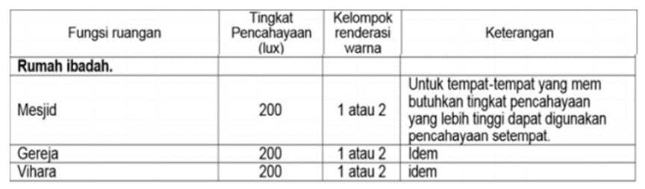

METODOLOGI
Metode penelitian yang digunakan pada penelitian mengenai pencahayaan cukup bervariasi. Namun pada dasarnya hampir semuanya menggunakan metode kuantitatif, data yang digunakan harus berupa data yang memiliki unit atau satuan. Jenis data pada penelitian pencahayaan umumnya terbatas pada data luminansi pencahayaan alami terhadap kenyamanan visual, luminasi pencahayaan buatan, system data material kaca dan spesifikasi lampu. Data luminasi pencahayaan alami dibahas secara detail pada penelitian Widiyantoro Dkk (2017), Kuruseng dan Jamala (2016), Kusuma Dkk (2016), Erahman Dkk (2015), Achsani Dkk (2014), Jamala Dkk (2013), Ochoa dan Capeluto (2006), Oetomo dan Indrani (2013), Wisnu dan Indarwanto (2017), Jamala Dkk (2015), Kort dan Smolder (2010) mengambil data luminansi pencahayaan buatan secara detail dengan berbagai macam scenario. Sementara Tiono dan Indrani (2015) membahas secara detail mengenai kombinasi material kaca dan spesifikasi lampu. Pengolahan data yang telah dikumpulkan juga memiliki beberapa pendekatan. Metode ini dapat dikerjakan dengan berbagai macam cara yang terbagi menjadi beberapa jenis: menggunakan simulasi software, menggunakan persamaan matematis atau kombinasi keduanya. Oetomo dan Indrani (2013), Jamala Dkk (2015), Jamala Dkk (2013), Erahman Dkk (2015), Achsani Dkk (2014), Wisnu dan Indarwanto (2017), menggunakan simulasi software pada penelitiannya. Widiyantoro Dkk (2017), Kuruseng dan Jamala (2016), menggunakan persamaan matematis pada penelitiannya. Tiono dan Indrani (2015), Kusuma Dkk (2016) menggunakan kombinasi simulasi software dan persamaan matematis.
Pada penelitian ini, akan digunakan pengambilan data variable tetap seperti denah titik lampu, posisi bukaan, serta denah bangunan. Data variable bebas yang digunakan adalah luminansi pencahayaan alami. Penelitian ini menggunakan pengukuran langsung menggunakan Lux Meter.

Tahapan Penelitian
Adapun tahapan penelitian yang dilakukan pada penelitian ini adalah sebagai berikut:
1. Observasi: Melakukan pengamatan langsung ke objek penelitian
2. Studi pustaka: Mengumpulkan beberapa dasar teori yang berhubungan dengan permasalahan pada pencahayan bangunan dari beberapa sumber seperti buku, majalah, jurnal, karya imliah dan situs-situs website.
3. Merumuskan dan menentukan permasalahan yang didapat pada objek penelitian.
4. Menetapkan metode yang digunakan
- Metode pengumpulan data: Melakukan pengukuran langsung di lokasi objek penelitian, membuat kuisioner pengguna ruangan.
- Metode pengolahan data: Analisis data hasil pengukuran dan hasil kuisioner
5. Pembahasan: membandingkan hasil pengukuran dengan hasil kuisioner terhadap acuan SNI
6. Kesimpulan dan rekomendasi: menarik kesimpulan penelitian dan memberikan saran – saran yang dapat direkomendasikan pada objek penelitian.

Deskripsi Umum Masjid Nurul Falah
Lokasi yang dicari untuk melakukan penelitian ruang ibadah dengan penggunaan fasad kulit ganda yang menampung banyak orang serta banyak kegiatan. Bangunan Masjid WTC Jendral Sudirman ini memiliki ciri tersebut. Bangunan masjid sederhana ini terdiri dari 4 lantai.
Bangunan Masjid WTC Jendral Sudirman memiliki 2 ruang ibadah yang terdapat pada lantai dasar, lantai 2, lantai 3, dan lantai 4. Semua bukaan atau jendela pada lantai dasar, 2, 3, dan 4 diluarnya langsung terdapat kulit ganda. Tetapi pada lantai dasar, diatas bukaan berkulit ganda tersebut terdapat canopy atau awning agar pengunjung tidak kehujanan saat mengakses ruang ibadah masjid. Lantai 2, 3, dan 4 tidak memiliki awning di luar bukaan kulit ganda.

Gambar 3 Denah Lantai dasar Masjid WTC Jendral Sudirman

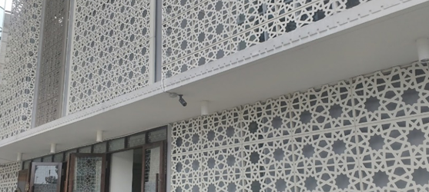

Gambar 4 Awning pada lantai dasar

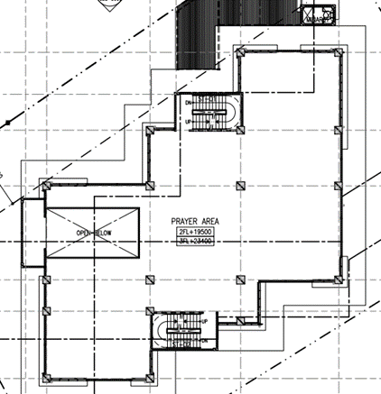

Gambar 5 Denah Lantai 2, 3, dan 4 Masjid WTC Jendral Sudirman

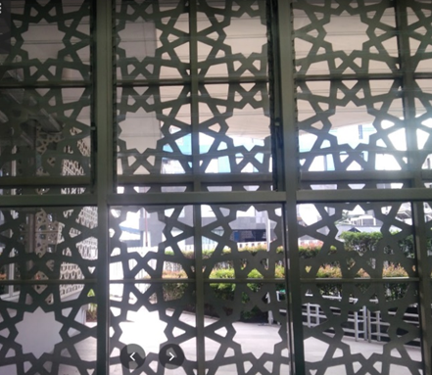

Gambar 6 Bukaan yang langsung bersinggungan dengan kulit ganda

Berikut ini adalah denah titik ukur sampel penelitian lantai 1. Ada 3 titik ukur outdoor yang diletakkan didepan bukaan dan ada 15 titik ukur indoor dengan jarak 6 meter.

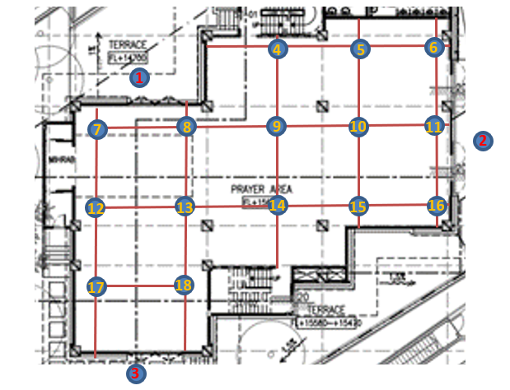

Gambar 7 Denah Titik Ukur lantai 1

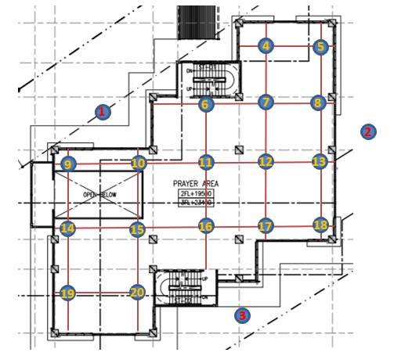

Gambar 7 Denah Titik Ukur lantai 2

HASIL DAN PEMBAHASAN
Pengumpulan Data
Pengukuran tingkat pencahayaan alami di ukur melalui alat ukur lux meter kondisi langit cerah, pengukuran dilakukan pada jam 09.00, jam 13.00 dan jam 16.00. Alat ukur ditempatkan pada ketinggian 0.75 meter dari permukaan lantai.

Tabel hasil pengukuran pencahayaan alami pada lantai 1 Masjid WTC Jendral Sudirman sebagaiberikut:

Tabel 1. Hasil Pengukuran lantai 1
Ruangan | Titik Ukur | Pagi 09.00 | Siang 13.00 | Sore 16.00
Ruang Ibadah | TU 4 | 101 | 94 | 85
Ruang Ibadah | TU5 | 112 | 100 | 98
Ruang Ibadah | TU6 | 120 | 111 | 107
Ruang Ibadah | TU7 | 167 | 210 | 213
Ruang Ibadah | TU8 | 175 | 223 | 234
 | TU9 | 122 | 119 | 108
 | TU10 | 203 | 190 | 189
 | TU11 | 204 | 192 | 190
 | TU12 | 160 | 203 | 210
 | TU13 | 153 | 202 | 211
 | TU14 | 124 | 120 | 111
 | TU15 | 205 | 191 | 190
 | TU16 | 121 | 110 | 108
 | TU17 | 170 | 205 | 215
 | TU18 | 168 | 204 | 216
Rata-rata |  | 153,6 | 164,9 | 165,6
Outdoor | TU1 | 500 | 655 | 659
Outdoor | TU2 | 1203 | 801 | 632
 | TU3 | 1021 | 1201 | 1187
Rata-rata |  | 908 | 885,6 | 826

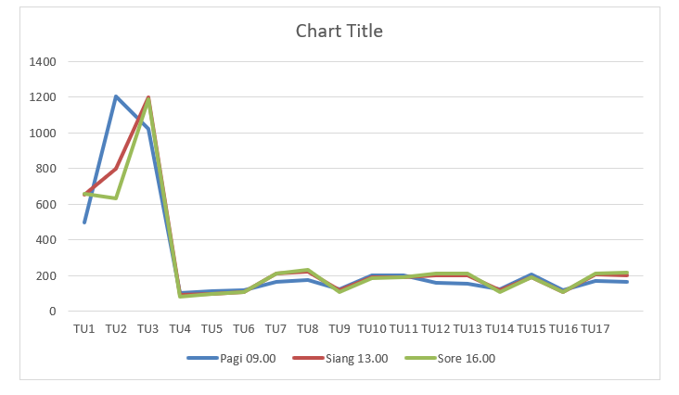
Gambar 8. Grafik Pengukuran lantai 1

Tabel 2. Hasil Pengukuran lantai 2
Ruangan | Titik Ukur | Pagi 09.00 | Siang 13.00 | Sore 16.00
Ruang Ibadah | TU 4 | 273 | 280 | 280
Ruang Ibadah | TU5 | 274 | 286 | 282
Ruang Ibadah | TU6 | 268 | 272 | 276
Ruang Ibadah | TU7 | 252 | 263 | 264
Ruang Ibadah | TU8 | 266 | 274 | 272
 | TU9 | 260 | 275 | 277
 | TU10 | 254 | 262 | 260
 | TU11 | 243 | 254 | 250
 | TU12 | 232 | 246 | 243
 | TU13 | 225 | 234 | 237
 | TU14 | 238 | 243 | 244
 | TU15 | 223 | 235 | 238
 | TU16 | 224 | 232 | 236
 | TU17 | 236 | 249 | 247
 | TU18 | 252 | 264 | 263
 | TU19 | 263 | 275 | 272
 | TU 20 | 262 | 278 | 274
Rata-rata |  | 249,7 | 260,11 | 259,70
Outdoor | TU1 | 1120 | 1304 | 1403
Outdoor | TU2 | 1354 | 1301 | 1289
 | TU3 | 1350 | 1303 | 1301
Rata-rata |  | 908 | 1274,6 | 1302,6
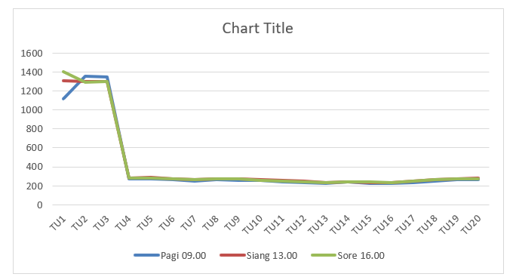
Gambar 9. Grafik Pengukuran lantai 2

Hasil Analisa Lantai 1
Pada table dibawah ini memperlihatkan yang diberikan warna merah adalah kondisi pencahayaan alami dibawah 200 lux yang artinya tidak memadai untuk kegiatan atau fungsi ibadah.

Tabel 3 Hasil Analisa Titik Ukur kurang Dari 200 lux
Ruangan | Titik Ukur | Pagi 09.00 | Siang 13.00 | Sore 16.00
Ruang Ibadah | TU 4 | 101 | 94 | 85
Ruang Ibadah | TU5 | 112 | 100 | 98
Ruang Ibadah | TU6 | 120 | 111 | 107
Ruang Ibadah | TU7 | 167 | 210 | 213
Ruang Ibadah | TU8 | 175 | 223 | 234
 | TU9 | 122 | 119 | 108
 | TU10 | 203 | 190 | 189
 | TU11 | 204 | 192 | 190
 | TU12 | 160 | 203 | 210
 | TU13 | 153 | 202 | 211
 | TU14 | 124 | 120 | 111
 | TU15 | 205 | 191 | 190
 | TU16 | 121 | 110 | 108
 | TU17 | 170 | 205 | 215
 | TU18 | 168 | 204 | 216
Rata-rata |  | 153,6 | 164,9 | 165,6
Outdoor | TU1 | 500 | 655 | 659
Outdoor | TU2 | 1203 | 801 | 632
 | TU3 | 1021 | 1201 | 1187
Rata-rata |  | 908 | 885,6 | 826

Pada pagi hari jam 09.00 sebagian besar menunjukan pencahayaan alami pada titik ukur kurang memadai kecuali TU10, 11, dan 15, hal ini dikarenakan letaknya yang berada didekat bukaan dan disebelah sisi timur saat matahari pagi datang. Pada siang hari jam 12.00 sebagian besar masih menunjukan kurangnya pencahayaan alami pada titik ukur kecuali TU7, 8, 12, 13, 17, dan 18. Hal ini dikarenakan TU 7, 8, 12, dan 13 terletak dibawah void, yang artinya mendapatkan pencahayaan dari lantai 2. Sedangkan TU 17 dan 18 terletak dengan bukaan atau jendela. Sama seperti kondisi siang hari, Pada sore hari jam 16.00 sebagian besar masih menunjukan kurangnya pencahayaan alami pada titik ukur kecuali TU7, 8, 12, 13, 17, dan 18. Hal ini dikarenakan TU 7, 8, 12, dan 13 terletak dibawah void, yang artinya mendapatkan pencahayaan dari lantai 2. Sedangkan TU 17 dan 18 terletak dengan bukaan atau jendela.
Dilihat dari rata-rata pencahayaan alami, ruang ibadah di lantai 1 masih kurang memadai dari segi pencahayaan. Hal ini dikarenakan kurangnya bukaan pada lantai 1 serta terdapat awning dan fasad kulit ganda yang memfilter pencahayaan alami. Padahal pada pengukuran TU1, TU2, dan TU3 menunjukan bahwa pencahayaan diluar bangunan lebih dari 200 lux.

Hasil Analisa Lantai 2
Tabel 4 Hasil Analisa Titik Ukur tertinggi dan terendah
Ruangan | Titik Ukur | Pagi 09.00 | Siang 13.00 | Sore 16.00
Ruang Ibadah | TU 4 | 273 | 280 | 280
Ruang Ibadah | TU5 | 274 | 286 | 282
Ruang Ibadah | TU6 | 268 | 272 | 276
Ruang Ibadah | TU7 | 252 | 263 | 264
Ruang Ibadah | TU8 | 266 | 274 | 272
 | TU9 | 260 | 275 | 277
 | TU10 | 254 | 262 | 260
 | TU11 | 243 | 254 | 250
 | TU12 | 232 | 246 | 243
 | TU13 | 225 | 234 | 237
 | TU14 | 238 | 243 | 244
 | TU15 | 223 | 235 | 238
 | TU16 | 224 | 232 | 236
 | TU17 | 236 | 249 | 247
 | TU18 | 252 | 264 | 263
 | TU19 | 263 | 275 | 272
 | TU 20 | 262 | 278 | 274
Rata-rata |  | 249,7 | 260,11 | 259,70
Outdoor | TU1 | 1120 | 1304 | 1403
Outdoor | TU2 | 1354 | 1301 | 1289
 | TU3 | 1350 | 1303 | 1301
Rata-rata |  | 908 | 1274,6 | 1302,6

Pada semua waktu, ruang ibadah di lantai 2 memadai dari segi pencahayaan alami, dilihat dari table bahwa semua diatas 200 lux. Meskipun semuanya memadai, ada titik ukur tertinggi ada titik ukur terendah. Titik ukur 4, 5, 6, 7, dan 8 memiliki pencahayaan yang tinggi dikarenakan pada titik ini banyak terdapat bukaan atau jendela. Titik Ukur 9 dan 10 memiliki pencahayaan yang memadai dikarenakan dekat dengan bukaan dan dekat dengan void, yang artinya mendapat pencahayaan dari bukaan lantai 3. Begitu juga dengan titik ukur 18, 19, dan 20 memiliki pencahayaan yang memadai dikarenakan pada bagian ini terdapat bukaan jendela.
Titik ukur 11, 12, 13, 14, 15, 16, dan 17 memiliki tingkat lux terendah tapi masih memadai hal ini dikarenakan titik ukur yang jauh dari bukaan atau jendela. Bisa dilihat bahwa titik ukur outdoor luxnya sangat tinggi, hal ini menyebabkan silau. Dengan adanya jendela berfasad kulit ganda terbukti bisa memfilter cahaya yang masuk.

Tabel 5 Perbandingan Hasil Pengukuran dan Hasil Kuisioner lantai 1

Hasil Kuisioner
Presentase | Kategori
(%) | (TN) | (C) | (N) | (SN)
70% | v
30% |  | v

Dari hasil rata rata perbandingan pengukuran menunjukan bahwa pencahayaan alami rata-rata di ruang ibadah lantai 1 tidak memenuhi standar. Hasil kuisioner berdasarkan pengguna ruangan tersebut menyatakan tidak nyaman (TN) sebesar 70% dan cukup (C)sebesar 30% pada kondisi tersebut. Hal ini sesuai bahwa kondisi pencahayaan alami dibawah 200 lux menimbulkan ketidaknyamanan visual bagi pengguna.

Tabel 6 Perbandingan Hasil Pengukuran dan Hasil Kuisioner lantai 2

Hasil Kuisioner
Presentase | Kategori
(%) | (TN) | (C) | (N) | (SN)
100% |  |  | v

Dari hasil rata rata perbandingan pengukuran menunjukan bahwa pencahayaan alami rata-rata di ruang ibadah lantai 2 memenuhi standar. Hasil kuisioner berdasarkan pengguna ruangan tersebut menyatakan nyaman (N) sebesar 100%. Hal ini sesuai bahwa kondisi pencahayaan alami diatas 200 lux menimbulkan kenyamanan visual bagi pengguna.

KESIMPULAN DAN SARAN
Kesimpulan
- Pada hasil pengukuran dan analisa, pencahayaan alami pada lantai 1 tidak memadai dari segi pencahayaan alami. Sedangkan untuk lantai 2 pencahayaan alami memadai.
- Pada lantai 1 pencahayaan alami tidak memadai dikarenakan kurangnya bukaan/jendela, serta outdoor lantai 1 juga terdapat awning sehingga cahaya matahari terfilter untuk masuk kedalam bangunan.
- Pencahayaan pada Titik 7, 8, 12, 13 pada lantai 1 memadai karena berdekatan dengan void dan mendapatkan cahaya dari lantai 2.
- Pada lantai 2 pencahayaan alami memadai dikarenakan bukaan/jendela yang banyak.
- Titik ukur outdoor lantai 2 menunjukan angka lux yang tinggi, sedangkan pada ruang ibadah lantai 2 menunjukan angka lux yang cukup. Hal ini terbukti bahka bukaan dengan kulit ganda berpengaruh terhadap pencahayaan alami ruang ibadah. Kulit ganda tersebut memfilter cahaya matahari yang masuk agar ruang ibadah tidak silau dan terlalu terang.
- Pada hasil kuisioner lantai 1 menunjukan 70% tidak nyaman yang berarti sesuai dengan hasil pengukuran yang kurang memadai (dibawah 200 lux)
- Pada hasil kuisioner lantai 2 menunjukan 100% nyaman yang berarti sesuai dengan hasil pengukuran yang memadai (diatas 200 lux)
Saran/Rekomendasi
- Strategi desain untuk mengoptimalkan pencahayaan alami pada lantai 1 adalah dengan menghilangkan kulit ganda
- Pada lantai 1 diperlukan pencahayaan buatan yang memadai
- Awning lantai 1 bisa diganti materialnya missal memakai canopy kaca atau poly carbonate daripada dak beton agar tidak menghalangi cahaya yang masuk kedalam bangunan lantai 1.

DAFTAR PUSTAKA
Guzowski, M., Carmody, J. and Wines, J., 2000. The Minnesota Sustainable Design Guide: A Web-based Design Decision Support System. In Proceedings of the Sustainable Building 2000 International Conference.
IESNA, L.H., 2000. Reference and application volume. New York: Illuminating Engineering Society of North America.
Koenigsberger, O.H., 1974. Climatic Design. Longman
Kunaefi, I., 2014. Kajian Pencahayaan Alami Ruang Kelas Ditinjau Dari Aspek Kenyamanan Visual (Studi Kasus Ruang Kelas SMK Negeri 3 Semarang) (Doctoral dissertation, Universitas Negeri Semarang).
Lam, M.C., 1986. William, Sunlighting (As Formgivers For Architecture)
Latifah, N.L., Anugrah, D.A., Aynani, M.D. and Garini, K.W., 2013. Kajian Sistem Pencahayaan yang Mempengaruhi Kenyamanan Vsual Pada Ruang A dan Ruang Sayap Galeri Selasar Sunaryo. Reka Karsa, 1(3).
Manurung, Parmonangan. 2019. Kualitas Pencahayaan Interior Panti Werdha
Meiliana, W., 2010. Integrasi Sistem Pencahayaan Alami dan Buatan dalam Galeri.
Norbert, L. 1991. Heating, Cooling, Lighting, Design Methods for Architect (3 edition). Willey.
Riandito, A.R., 2012. Efisiensi Energi Pada Ruang Perpustakaan Fakultas Teknik Sipil Dan Perencanaan Universitas Islam Indonesia Melalui Optimasi Pencahayaan Alami Dan Buatan (Doctoral dissertation, Tesis).
Setiawan, A., 2013. Optimasi Distribusi Pencahayaan Alami Terhadap Kenyamanan Visual Pada Toko “Oen” Di Kota Malang. Intra, 1(2).
Szokolay, S.V., Krishan, A., Baker, N. and Yannas, S., 2001. Climate Responsive Architecture; A Design handbook for Energy Efficient Building.
Thojib, J. and Adhitama, M.S., 2014. Kenyamanan Visual Melalui Pencahayaan Alami Pada Kantor (Studi Kasus Gedung Dekanat Fakultas Teknik Universitas Brawijaya Malang). RUAS (Review of Urbanism and Architectural Studies), 11(2), pp.10-15.
Watson, D. 1993. The AIA Energy Design Handbook. The American Institute of Architect Press.
Zainurrahman, A., Annur, A.S. and Khotob, Z., M, AF (2012). Kualitas Pencahayaan Alami Masjid di Lingkungan Perkotaan Padat Penduduk. Prosiding Temu Ilmiah IPLBI, pp.89-92.Efficient Building.
Thojib, J. and Adhitama, M.S., 2014. Kenyamanan Visual Melalui Pencahayaan Alami Pada Kantor (Studi Kasus Gedung Dekanat Fakultas Teknik Universitas Brawijaya Malang). RUAS (Review of Urbanism and Architectural Studies), 11(2), pp.10-15.
Tiono, E.P. and Indrani, H.C., 2015. Pengaruh Eksperimen Light Shelf terhadap Pencahayaan Alami pada Ruang Kerja. Intra, 3(2), pp.127-136.
Vissenberg, M.C.J.M., Dingemans, A.P.M., Van Bommel, M.J. and Boonekamp, E.P.,

